МІНІСТЕРСТВО ОСВІТИ І НАУКИ УКРАЇНИ
НАЦІОНАЛЬНИЙ УНІВЕРСИТЕТ «ЛЬВІВСЬКА ПОЛІТЕХНІКА»
Кафедра інформаційних систем та мереж

КУРСОВА РОБОТА
з дисципліни
МЕТОДИ ТА ЗАСОБИ ПРИКЛАДНОЇ СТАТИСТИКИ
на тему
ДОСЛІДЖЕННЯ ТА ПІДГОТОВКА ДАНИХ ДЛЯ РОЗВ’ЯЗАННЯ ЗАДАЧІ
МАШИННОГО НАВЧАННЯ (НА ПРИКЛАДІ ПРОГНОЗУВАННЯ ВІДНОСНОЇ ТИЖНЕВОЇ ДИНАМІКИ ЦІН КРИПТОВАЛЮТ)

Виконав:
ст. гр. СА-32
Назарій ПАШКО

Прийняв:
док. філософії, асистент каф. ІСМ
Юрій МАЦЕЛЮХ

Львів-2026

ЗАВДАННЯ ТА КАЛЕНДАРНИЙ ПЛАН ВИКОНАННЯ

Завдання до виконання | Дата
Вибір предметної області та датасету | 26.09.2026
Вступ | 02.10.2026
Розділ 1. Аналіз предметної області та наявних досліджень | 10.10.2026
Розділ 2. Вибір датасету, первинне профілювання та структурне очищення | 20.10.2026
Розділ 3. Статистичне дослідження навчальних даних | 30.10.2026
Розділ 4. Аналіз залежностей, конструювання та відбір ознак | 09.11.2026
Розділ 5. Препроцесинг і модельний експеримент | 18.11.2026
Висновки | 25.11.2026
Список використаних джерел | 28.11.2026

Завдання прийнято до виконання ______________________

Керівник роботи док. філософії, асистент каф. ІСМ Юрій МАЦЕЛЮХ

ЗМІСТ

ВСТУП 5
РОЗДІЛ 1. АНАЛІЗ ПРЕДМЕТНОЇ ОБЛАСТІ ТА НАЯВНИХ ДОСЛІДЖЕНЬ 7
1.1. Характеристика предметної області 7
1.2. Аналіз наукових публікацій 7
1.3. Постановка власної задачі 10
РОЗДІЛ 2. ВИБІР ДАТАСЕТУ, ПЕРВИННЕ ПРОФІЛЮВАННЯ ТА СТРУКТУРНЕ ОЧИЩЕННЯ 12
2.1. Результат пошуку датасету 12
2.2. Походження даних 13
2.3. Структура датасету 14
2.4. Початкове технічне профілювання 15
2.5. Структурне очищення 20
2.6. Контроль після структурного очищення 23
2.7. Формування train і test 24
РОЗДІЛ 3. СТАТИСТИЧНЕ ДОСЛІДЖЕННЯ НАВЧАЛЬНИХ ДАНИХ 27
3.1. Первинне статистичне дослідження train 27
3.2. Аналіз пропусків 31
3.3. Аналіз потенційних викидів 32
3.4. Генеральна сукупність і вибірка 33
3.5. Статистичні гіпотези 34
РОЗДІЛ 4. АНАЛІЗ ЗАЛЕЖНОСТЕЙ, КОНСТРУЮВАННЯ ТА ВІДБІР ОЗНАК 38
4.1. Аналіз залежностей 38
4.2. Перевірка витоку інформації 42
4.3. Конструювання ознак 45
4.4. Формування базового та фінального наборів ознак 47
РОЗДІЛ 5. ПРЕПРОЦЕСИНГ І МОДЕЛЬНИЙ ЕКСПЕРИМЕНТ 49
5.1. Фіксація відтворюваності 49
5.2. Вибір моделі та базовий конвеєр 50
5.3. Фінальний препроцесинг 51
5.4. Помірний дисбаланс класів 51
5.5. Крос-валідація на train 52
5.6. Порівняння результатів крос-валідації 54
5.7. Фінальне навчання та одноразове тестування 55
ВИСНОВКИ 62
СПИСОК ВИКОРИСТАНИХ ДЖЕРЕЛ 64

ВСТУП
Актуальність теми. На криптовалютному ринку одночасно торгуються тисячі активів, і за будь-який тиждень одні з них дорожчають, а інші дешевшають на десятки відсотків. Інвестор, аналітик чи сервіс моніторингу розв'язують ту саму задачу: з великого списку монет відібрати ті, що найближчим часом покажуть кращий за ринок результат. Вручну це неможливо, бо кожна монета описується десятками показників, які змінюються щодня, тому природним інструментом є машинне навчання. Водночас якість такої моделі визначається тим, як підготовано дані: чи не потрапила в ознаки інформація, недоступна на момент прогнозу, чи коректно поділено вибірку в часі і чи відповідає цільова змінна тому, що модель фізично здатна навчитись.
Практична проблема. Прогнози на криптовалютному ринку рідко перевіряють коректно. Випадковий поділ часових даних, ознака, що непомітно спирається на майбутні ціни, або помилки в самих біржових даних дають завищені оцінки якості, які не відтворюються на нових даних. Тому практична проблема полягає насамперед у чесній процедурі підготовки й перевірки даних, а вже потім у виборі моделі.
Мета роботи - дослідити й підготувати дані криптовалютного ринку для задачі машинного навчання та побудувати на них модель, яка ранжує монети за очікуваним відносним результатом і зберігає якість на періоді, що не використовувався під час навчання.
Завдання роботи: проаналізувати предметну область і наукові публікації з прогнозування прибутковості криптовалют; зібрати власний датасет із публічних джерел і виконати його первинне профілювання; провести структурне очищення та поділ на навчальну й тестову частини з урахуванням часової природи даних; дослідити навчальні дані статистично й перевірити дві змістовні гіпотези; проаналізувати залежності, перевірити кожну ознаку на витік інформації та сконструювати нові ознаки; побудувати базовий і фінальний конвеєри, порівняти їх на крос-валідації та один раз перевірити обраний конвеєр на тестовій частині.
Об'єкт дослідження - процес зміни ринкової вартості криптовалют, що торгуються на публічних біржах. Предмет дослідження - методи підготовки даних і побудови моделі класифікації, яка прогнозує, чи буде динаміка ціни монети протягом найближчого тижня кращою за ринкову.
Використані методи: описова статистика, аналіз пропусків і викидів за правилом міжквартильного розмаху, непараметрична перевірка статистичних гіпотез (критерії Манна-Вітні, хі-квадрат, Краскела-Уолліса), кореляційний аналіз за Спірменом, взаємна інформація, конструювання ознак, градієнтний бустинг над деревами рішень, покрокова крос-валідація для часових даних.
Практичне значення. Побудований конвеєр показує, як коректно готувати ринкові дані для машинного навчання: обчислювати ознаки лише з інформації, доступної на момент прогнозу, виявляти й прибирати помилки біржових даних, явно перевіряти кожен стовпець на витік і оцінювати якість на періоді, якого модель не бачила. Отримана модель ранжує монети краще за випадковий вибір, що підтверджено метрикою ROC-AUC і простою практичною перевіркою на тестовому періоді.
Структура роботи. У першому розділі проаналізовано предметну область і наукові публікації та поставлено власну задачу. Другий розділ описує датасет, його профілювання, структурне очищення й поділ на train і test. Третій розділ містить статистичне дослідження навчальних даних і перевірку двох гіпотез. Четвертий розділ присвячено аналізу залежностей, перевірці витоку інформації та конструюванню ознак. У п'ятому розділі побудовано конвеєри, виконано крос-валідацію, одноразове тестування й практичну перевірку результату.

РОЗДІЛ 1.
АНАЛІЗ ПРЕДМЕТНОЇ ОБЛАСТІ ТА НАЯВНИХ ДОСЛІДЖЕНЬ

1.1. Характеристика предметної області
Криптовалютний ринок - децентралізований ринок цифрових активів, що торгуються цілодобово на публічних біржах. Кожна монета є окремим активом зі своєю ціною, обсягом торгів і капіталізацією, а сам ринок складається з тисяч таких активів, пов'язаних спільною динамікою. Центральним активом є біткоїн: його рух задає напрям для більшості інших монет, тому прибутковість окремої монети прийнято розглядати відносно ринку, а не саму по собі.
Основні поняття, що використовуються далі, такі. Прибутковість за період - відносна зміна ціни закриття. Волатильність - стандартне відхилення денної прибутковості, що характеризує нервовість активу. Просадка - падіння ціни від локального максимуму. Обсяг торгів показує, скільки коштів пройшло через монету, і непрямо характеризує її ліквідність. Сектор (Layer-1, DeFi, Meme, Gaming та інші) описує призначення проєкту. Ринковий режим визначає, у якій фазі перебуває ринок загалом: зростання, падіння чи бічний рух.
Практична проблема формулюється так: на певний момент часу потрібно оцінити, які з доступних монет виглядають перспективнішими за інші. Зацікавлені сторони - приватні інвестори, аналітичні сервіси, що складають рейтинги монет, і розробники систем моніторингу ринку. Для всіх них цінність має саме порівняння монет між собою, а не абсолютний прогноз ціни, який на такому волатильному ринку практично недосяжний. Прогноз потрібен, щоб звузити список монет для подальшого аналізу до тих, що мають кращі за середні шанси.
На результат монети впливають різні за природою чинники: її власна цінова динаміка за попередні тижні, волатильність, зміни обсягу торгів, глибина просадки, вік монети, сектор і стан ринку загалом. Машинне навчання дозволяє врахувати всі ці чинники одночасно й виявити нелінійні залежності між ними, які складно описати простими правилами.

1.2. Аналіз наукових публікацій
Liu і Tsyvinski [1] показали, що прибутковість криптовалют пояснюється власними, крипто-специфічними факторами: ціновим momentum і показниками уваги інвесторів, тоді як традиційні фактори фондового ринку тут не працюють. Це підтверджує доцільність будувати ознаки саме з ринкових даних самої монети.
Fieberg та співавтори [2] на вибірці понад 3000 монет за 2015-2022 роки побудували трендовий фактор на основі 28 технічних сигналів і показали, що він пояснює крос-секцію прибутковості, тобто різницю між монетами в той самий момент часу. Саме крос-секційну постановку задачі використано в цій роботі.
Grobys і Sapkota [3] перевірили momentum-стратегії на 143 монетах за 2014-2018 роки й не виявили статистично значущого прибутку. У пізнішому дослідженні Grobys зі співавторами [4] показали, що прибутковість momentum з'являється лише після обрізання екстремальних значень, тобто результат дуже чутливий до оброблення викидів. Обидві роботи попереджають про нестабільність знайдених закономірностей у часі, і це враховано в підході до перевірки моделі.
Akyildirim, Göncü і Sensoy [5] застосували методи машинного навчання до класифікації напряму руху 12 монет і отримали точність 55-65 %, причому менші монети виявились передбачуванішими. Rajendran та співавтори [6] на 10 монетах за 2017-2023 роки отримали точність трохи вище 50 % і зазначили, що проста логістична регресія не поступається складнішим моделям. Обидві роботи задають реалістичний орієнтир якості: на цьому ринку навіть невелике стабільне перевищення випадкового рівня вже є результатом.
Liu, Tsyvinski і Wu [7] побудували трифакторну модель, у якій ринок, розмір і momentum пояснюють крос-секцію прибутковості криптовалют. Звіт CoinGecko і 21Shares [8] описує стандарт класифікації монет за секторами, який використано як джерело секторної мітки. Публікації [3] і [7] старші за п'ять років, але залишені як фундаментальні для теми: перша вперше перевірила momentum на крос-секції криптовалют, друга запропонувала базову факторну модель, на яку спираються пізніші роботи. Узагальнення всіх публікацій наведено в табл. 1.1.
Таблиця 1.1
Аналіз наукових публікацій за темою прибутковості криптовалют
Джерело | Дані | Задача | Підготовка й ознаки | Модель і метрики | Результати та обмеження
[1] Liu, Tsyvinski (2021) | BTC, ETH, XRP, тижневі дані | прогноз прибутковості | часовий momentum, показники уваги | часові регресії | крипто-специфічні фактори прогнозують прибутковість; традиційні - ні
[2] Fieberg та ін. (2025) | 3000+ монет, 2015-2022 | крос-секційний прогноз | 28 технічних сигналів (CTREND) | факторна модель | трендовий фактор пояснює крос-секцію прибутковості
[3] Grobys, Sapkota (2019) | 143 монети, 2014-2018 | momentum-стратегія | місячна прибутковість, ранжування | портфельний тест | статистично значущого прибутку не виявлено
[4] Grobys та ін. (2025) | 30 монет, 2016-2023 | momentum-стратегія | трейлінгова прибутковість, обробка викидів | портфельний тест | прибутковість лише після обрізання екстремумів
[5] Akyildirim та ін. (2021) | 12 монет, денна / хвилинна | класифікація напряму | технічні індикатори | SVM, логрегресія, ліс | точність 55-65 %; малі монети передбачуваніші
[6] Rajendran та ін. (2024) | 10 монет, 2017-2023 | класифікація напряму | цінові ознаки | логрегресія та інші | логрегресія найкраща; точність > 50 %
[7] Liu, Tsyvinski, Wu | крос-секція монет | факторна модель | розмір, momentum | трифакторна модель | ринок, розмір і momentum пояснюють крос-секцію прибутковості

З опрацьованої літератури для власного дослідження взято такі положення: ознаки слід будувати з ринкових даних самої монети [1, 2]; задачу доцільно ставити крос-секційно, порівнюючи монети між собою в той самий момент часу [2, 7]; результати momentum нестабільні в часі й чутливі до екстремальних значень, тому перевірка має виконуватись на відокремленому в часі періоді, а викиди потребують окремого розбору [3, 4]; реалістичним орієнтиром якості є помірне перевищення випадкового рівня [5, 6].

1.3. Постановка власної задачі
Прогнозується бінарна подія: чи буде дохідність монети за наступні сім днів вищою за дохідність медіанної монети того самого тижня. Одиниця спостереження - монета в конкретному тижні. Момент прогнозу - закриття торгів у неділю; саме на цей момент обчислюються всі ознаки, а результат стає відомим через сім днів.
Вибір такої цільової змінної випливає зі структури даних. Дохідність будь-якої монети складається з двох частин: спільного руху всього ринку та власного відхилення монети від цього руху. Перша частина однакова для всіх монет тижня, і з ознак окремої монети вона не виводиться, бо залежить від макроподій. Якщо визначити ціль як «випередити біткоїн», то в тижні загального падіння альткоїнів майже всі мітки будуть нульовими, а в тижні зростання - майже всі одиничними, і модель вчитиметься вгадувати стан ринку замість порівняння монет. Порівняння з медіанною монетою того самого тижня усуває спільну частину: класи стають збалансованими в межах кожного тижня, і модель вимушена вчитися саме тому, що відрізняє монети між собою.
Потенційно доступні на момент прогнозу ознаки - величини, обчислені з історії цін і обсягів до цього моменту: трейлінгові прибутковості за 7, 30 і 90 днів, волатильність за 7 і 30 днів, середній обсяг торгів і його динаміка, просадка від піврічного максимуму, максимальний денний ріст за місяць, індикатори RSI, MACD і смуги Боллінджера, кореляція та бета до біткоїна, вік монети, сектор і ринковий режим.
Тип задачі - бінарна класифікація зі збалансованими класами. Практичний зміст результату - ранжування: монети впорядковуються за оцінкою моделі, і верхня частина списку має показувати кращий фактичний результат, ніж нижня. Основні обмеження: модель не прогнозує напрям ринку загалом, а лише відносний результат монети; вибірка містить тільки монети, що торгуються на Binance на момент збору даних; горизонт прогнозу обмежений одним тижнем.
Висновки до розділу 1. Предметна область і публікації [1-8] обґрунтовують крос-секційну постановку: порівнювати монети між собою на кожен тиждень за ознаками, обчисленими з їхньої власної історії. Сформульовано задачу бінарної класифікації з моментом прогнозу в неділю й тижневим горизонтом, а реалістичним орієнтиром якості визнано помірне перевищення випадкового рівня.

РОЗДІЛ 2.
ВИБІР ДАТАСЕТУ, ПЕРВИННЕ ПРОФІЛЮВАННЯ ТА СТРУКТУРНЕ ОЧИЩЕННЯ

2.1. Результат пошуку датасету
Готового датасету для поставленої задачі у відкритому доступі не існує: наявні набори містять або історію цін окремих монет без секторної розмітки, або довідники монет без цін. Тому датасет зібрано самостійно з двох первинних джерел.
Предметна область - криптовалютний ринок. Повна назва датасету - щотижнева панель криптовалют «монета - тиждень» з ринковими ознаками та відносною цільовою змінною. Власники вихідних даних - біржа Binance (історія торгів) і сервіс CoinGecko (довідник монет і секторів). Дані отримано через публічні API api.binance.com [9] і api.coingecko.com [10] без ключів доступу 26 вересня 2026 року у форматі JSON; зібрана панель зберігається у форматі CSV. Умови використання обох API дозволяють некомерційне застосування з обмеженням частоти запитів, яке дотримано в скриптах збору.
Сирий датасет містить 65 820 записів і 32 стовпці: 384 монети за 298 тижнів з 3 січня 2021 по 13 вересня 2026 року. Кількість монет у тижні зростає з 85 до 384, бо нові монети з'являються на біржі поступово. Цільова змінна beat_market дорівнює одиниці, якщо дохідність монети за наступні сім днів перевищила медіанну дохідність монет того самого тижня. Тип задачі - бінарна класифікація.
Попередньо виявлені проблеми якості: частина символів Binance не зіставляється з жодною монетою CoinGecko; для частини монет сектор не визначений; у торгах окремих монет є паузи, після яких ціна може належати фактично іншому активу; панель містить лише монети, що торгуються на момент збору даних. Можливі нові ознаки: відносна сила монети до біткоїна, відношення волатильності монети до медіанної волатильності ринку та ранги ознак у межах тижня.
Датасет відповідає вимогам курсової роботи: 65 820 записів лежать у межах від 2 000 до 200 000; ознак без урахування ідентифікаторів і цілі - 21, з них 19 числових і 2 категоріальні; цільова змінна визначена однозначно; класи майже рівні, тобто співвідношення значно краще за межу 10:1; є груповий ідентифікатор монети symbol і часова ознака checkpoint; дані мають реальні проблеми для структурного очищення й потребують препроцесингу; датасет не є класичним навчальним набором.

2.2. Походження даних
Первинним джерелом цін є Binance Spot API [9], який повертає денні свічки OHLCV для кожної торгової пари. Скрипт data/raw/fetch_binance_klines.py завантажує повну доступну історію для всіх пар до USDT і зберігає сирі відповіді API без змін, по одному файлу на пару. Другим джерелом є CoinGecko API [10]: скрипти fetch_coingecko_markets.py і fetch_coingecko_categories.py завантажують топ-2500 монет за капіталізацією та склад двадцяти секторних категорій.
Панель формує скрипт data/raw/build_weekly_panel.py. Для кожної монети будується денний ряд цін закриття й обсягів, на якому обчислюються ковзні ознаки, після чого беруться значення на кожну неділю. Усі вікна каузальні: значення в день t використовує лише дані до цього дня включно. Ціль обчислюється вперед, від ціни закриття неділі до ціни закриття через сім днів, тому періоди сусідніх спостережень не перекриваються. Скрипт також записує технічний стовпець missing_days_in_window - кількість днів без торгів у вікні, яке охоплюють ознаки й ціль.
Зіставлення символу Binance з монетою CoinGecko виконується за базовим активом, наприклад BTCUSDT дає btc. Якщо той самий символ належить кільком монетам, обирається монета з найбільшою капіталізацією. Якщо монета входить у кілька секторів, первинний сектор обирається за фіксованим списком пріоритетів від найспецифічнішої категорії до найзагальнішої.
Готової розмітки датасет не містить: ціль обчислюється з майбутніх цін самою процедурою побудови. Можливі упередження й похибки: Binance додає монети після внутрішнього відбору, тому дрібні активи недопредставлені; делістовані монети зникають з історії, через що вибірка зміщена в бік тих, що вижили; ціни взято з однієї біржі; секторна мітка відповідає довіднику станом на 2026 рік і застосована до всього періоду.

2.3. Структура датасету
Одиниця спостереження - пара «монета, тиждень». Гранулярність тижнева, хоча самі ознаки обчислюються з денних рядів. Ідентифікатори - symbol (тікер пари на Binance), coingecko_id (ідентифікатор у довіднику) і checkpoint (дата неділі, на яку робиться прогноз); пара symbol і checkpoint однозначно визначає рядок.
Числові змінні виміряні у відносних одиницях (прибутковості, волатильності, просадки), у доларах (обсяг торгів), у днях (вік монети) та в умовних шкалах індикаторів (RSI від 0 до 100, положення в смугах Боллінджера). Категоріальні змінні - сектор монети і ринковий режим тижня, обидві в номінальній шкалі. Часова змінна - checkpoint. Ціль beat_market логічна, у шкалі найменувань, зі значеннями 0 і 1. Словник основних стовпців наведено в табл. 2.1.
Таблиця 2.1
Словник основних стовпців датасету
Стовпець | Зміст | Тип у джерелі | Аналітич. тип | Одиниці, категорії | Роль
symbol | тікер пари на Binance | рядок | номінальний | BTCUSDT тощо | ключ запису
checkpoint | неділя, на яку робиться прогноз | дата | часовий | 2021-2026 | ключ запису
sector | первинний сектор монети | рядок | номінальний | 16 категорій | ознака
market_regime | фаза ринку за 90-денною динамікою BTC | рядок | номінальний | bull, bear, sideways | ознака
trailing_return_30d | прибутковість за 30 днів до прогнозу | число | кількісний | частка | ознака
trailing_volatility_30d | станд. відхилення денної прибутковості | число | кількісний | частка | ознака
avg_quote_volume_30d | середній денний обсяг торгів | число | кількісний | долари | ознака
rsi_14 | індекс відносної сили за 14 днів | число | кількісний | 0-100 | ознака
btc_beta_90d | чутливість до руху біткоїна | число | кількісний | коефіцієнт | ознака
coin_age_days | вік монети на момент прогнозу | число | кількісний | дні | ознака
missing_days_in_window | днів без торгів у вікні ознак і цілі | число | кількісний | дні | технічний
forward_return | дохідність за наступні 7 днів | число | кількісний | частка | витік
beat_market | чи випередила монета медіану тижня | число | номінальний | 0 або 1 | ціль

2.4. Початкове технічне профілювання
Профілювання виконується на повному сирому датасеті до будь-якого поділу. На цьому етапі не обчислюються значення імпутації, пороги викидів чи параметри масштабування: визначаються лише технічні характеристики даних. Результати завантаження й профілювання наведено на рис. 2.1-2.4.
RAW_PATH = "data/raw/raw_crypto_weekly_panel.csv.gz"
df_raw = pd.read_csv(RAW_PATH, parse_dates=["checkpoint"])

print("Розмір сирого датасету:", df_raw.shape)
print("Період:", df_raw["checkpoint"].min().date(), "-", df_raw["checkpoint"].max().date())
print("Унікальних монет:", df_raw["symbol"].nunique())
print("Унікальних тижнів:", df_raw["checkpoint"].nunique())
per_week = df_raw.groupby("checkpoint").size()
print("Монет на тиждень: від", per_week.min(), "до", per_week.max())

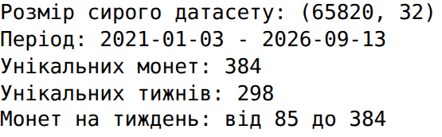
Рис. 2.1. Розмір сирого датасету, період спостережень і кількість монет

df_raw.info()

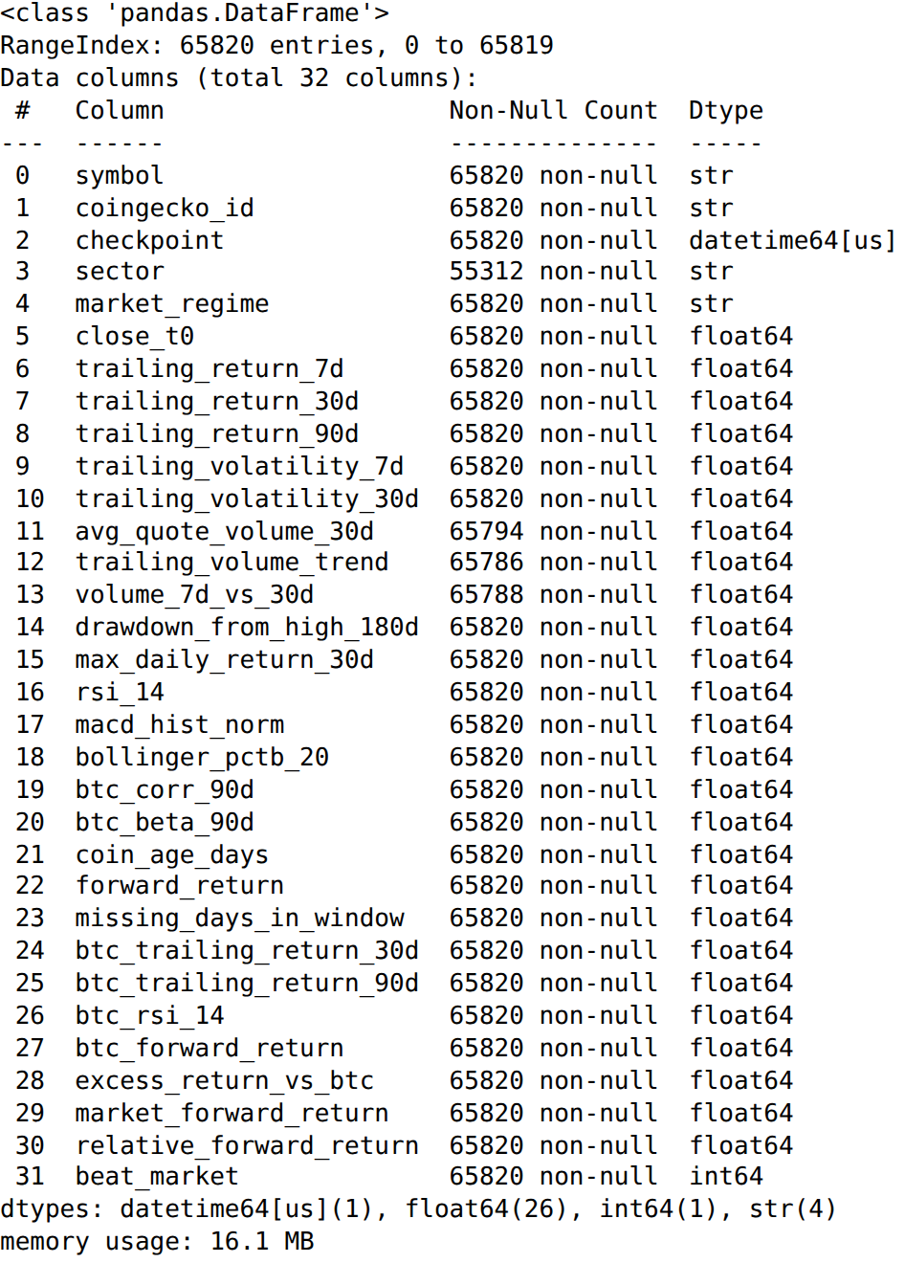
Рис. 2.2. Технічні типи й кількість заповнених значень (df.info())

profile = pd.DataFrame({
"тип": df_raw.dtypes.astype(str),
"пропусків": df_raw.isna().sum(),
"пропусків, %": (df_raw.isna().mean() * 100).round(2),
"унікальних": df_raw.nunique(),
})
profile

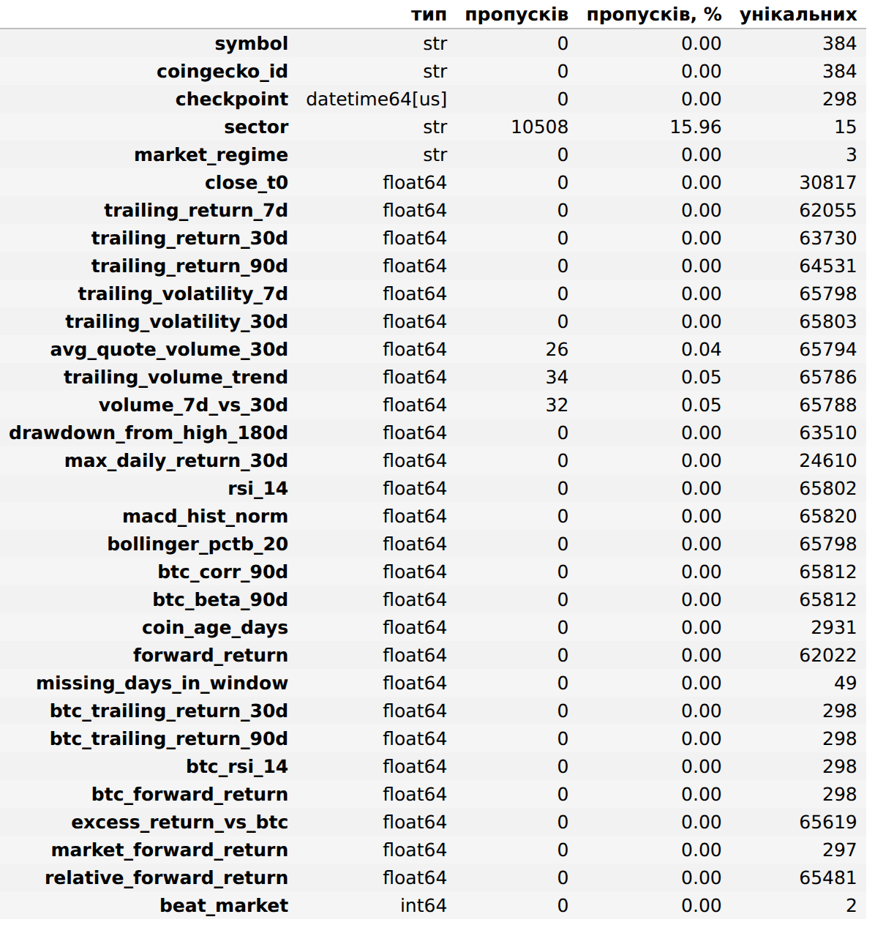
Рис. 2.3. Пропуски та кількість унікальних значень по стовпцях

print("Точних дублікатів рядків:", int(df_raw.duplicated().sum()))
print("Дублікатів пари (symbol, checkpoint):",
int(df_raw.duplicated(subset=["symbol", "checkpoint"]).sum()))
const_cols = [c for c in df_raw.columns if df_raw[c].nunique(dropna=False) <= 1]
print("Константних стовпців:", const_cols if const_cols else "немає")
print()
print("Розподіл цільової змінної beat_market (лише для вибору способу поділу):")
print(df_raw["beat_market"].value_counts(normalize=True).round(4).to_string())
print("Пропусків у цілі:", int(df_raw["beat_market"].isna().sum()))

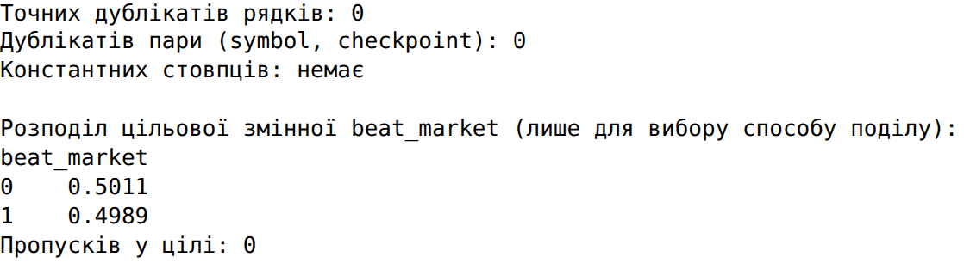
Рис. 2.4. Перевірка дублікатів, константних стовпців і розподілу цілі

Як видно з рис. 2.3 і 2.4, датасет не містить ані точних дублікатів рядків, ані дублікатів пари «монета, тиждень», ані константних стовпців. Ціль визначена для всіх записів і збалансована: 49,89 % одиниць проти 50,11 % нулів. Така рівновага є наслідком самого означення цілі через медіану тижня. Пропуски є в секторній мітці (10 508 записів, 16,0 %) і в трьох ознаках обсягу торгів (від 26 до 34 записів, менше ніж 0,06 %).
def domain_checks(df):
num = df.select_dtypes("number")
return pd.DataFrame([
{"правило": "rsi_14 в межах 0-100",
"порушень": int(((df["rsi_14"] < 0) | (df["rsi_14"] > 100)).sum())},
{"правило": "волатильність невід'ємна",
"порушень": int((df["trailing_volatility_30d"] < 0).sum())},
{"правило": "обсяг торгів невід'ємний",
"порушень": int((df["avg_quote_volume_30d"] < 0).sum())},
{"правило": "вік монети не менший за 98 днів",
"порушень": int((df["coin_age_days"] < 98).sum())},
{"правило": "дохідність не менша за -100 %",
"порушень": int((df["forward_return"] < -1).sum())},
{"правило": "просадка в межах від -100 % до 0",
"порушень": int(((df["drawdown_from_high_180d"] < -1)
| (df["drawdown_from_high_180d"] > 0)).sum())},
{"правило": "числові значення скінченні",
"порушень": int(np.isinf(num).sum().sum())},
])

domain_checks(df_raw)

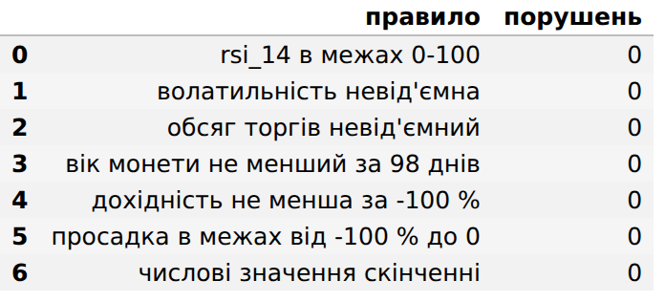
Рис. 2.5. Перевірка доменних правил, установлених предметною областю

Перевірка зовнішніх доменних правил (рис. 2.5) порушень не виявила: RSI лежить у межах від 0 до 100, волатильність і обсяг невід'ємні, вік монети не менший за 98 днів, дохідність не нижча за мінус 100 %, просадка лежить у межах від мінус 100 % до нуля, нескінченних значень немає.
Окремо перевірено неперервність торгів, бо скрипт побудови заповнює дні без торгів останньою відомою ціною. Якщо торги зупинялися на кілька днів, ціни до і після паузи можуть бути незіставними. Результат перевірки наведено на рис. 2.6.
breaks = pd.read_csv("data/price_breaks_weekly.csv")
print("Паузи в торгах на Binance тривалістю 3 і більше днів:")
print(breaks.rename(columns={"останній день до паузи": "до паузи", "відновлення торгів": "відновлення",
"днів без торгів": "днів"}).to_string(index=False))
in_window = df_raw["missing_days_in_window"] >= 3
print()
print("Записів, у вікні ознак або цілі яких була пауза:", int(in_window.sum()))
print(df_raw.loc[in_window, "symbol"].value_counts().to_string())
volume_na = df_raw[["avg_quote_volume_30d", "trailing_volume_trend", "volume_7d_vs_30d"]].isna().any(axis=1)
print()
print("Записів з пропусками в ознаках обсягу:", int(volume_na.sum()),
"| з них у вікні з паузою в торгах:", int((volume_na & in_window).sum()))

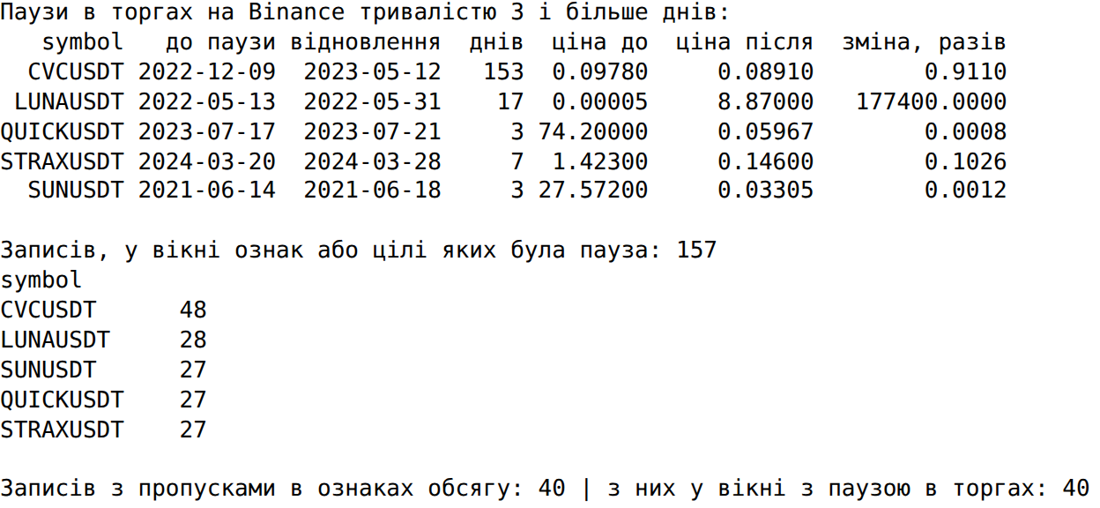
Рис. 2.6. Паузи в торгах тривалістю від трьох днів і записи, яких вони стосуються

Знайдено п'ять пауз. Найсерйозніша стосується LUNA: після краху екосистеми Terra в травні 2022 року торги зупинились на 17 днів, а потім біржа відкрила під тим самим тікером торги новою монетою, тому ціна «зросла» в 177 400 разів. У QUICK і SUN після трьох днів паузи ціна змінилась приблизно в 1 000 разів, що відповідає редомінації токена, у STRAX - у 10 разів, що відповідає заміні токена. У CVC торги не проводились 153 дні. Пауза потрапляє у вікно ознак або цілі 157 записів, і саме в цих записах містяться всі пропуски в ознаках обсягу торгів.

2.5. Структурне очищення
До структурного очищення належать лише операції, що не потребують оцінювання статистичних параметрів. Частина записів була відкинута ще під час побудови панелі з первинних даних, і їхня кількість теж фіксується (рис. 2.7).
build_audit = pd.read_csv("data/build_audit_weekly.csv")
print("Записи, вилучені під час побудови панелі з первинних даних:")
for _, r in build_audit.iterrows():
print(f"{r['кількість']:>6} {r['одиниця']:<8} {r['етап']}")
print()
join_audit = pd.read_csv("data/join_audit_weekly.csv")
unresolved = join_audit[join_audit["status"] == "unresolved_no_cgid"]
print("Зіставлення символів Binance з CoinGecko:")
print(join_audit["status"].value_counts().to_string())
print("Приклади незіставлених символів:", ", ".join(unresolved["symbol"].head(5)))

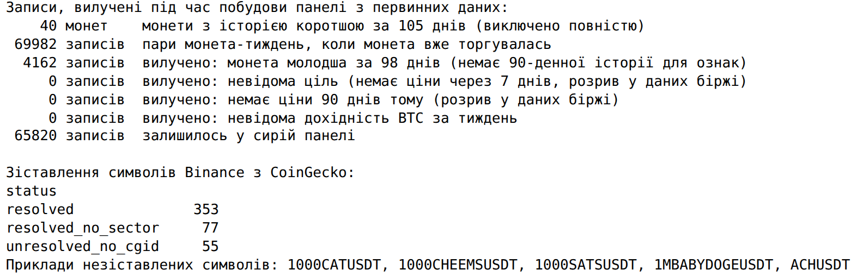
Рис. 2.7. Записи, вилучені під час побудови панелі, і аудит зіставлення символів

Під час побудови з 69 982 пар «монета, тиждень» вилучено 4 162 записи, у яких монета була молодшою за 98 днів і не мала історії для 90-денних ознак; 40 монет з історією, коротшою за 105 днів, не потрапили в панель зовсім. Записів з невідомою ціллю не виявилось, бо останній тиждень без відомого результату до панелі не включається. З 485 символів Binance 353 зіставлено з монетою CoinGecko разом із сектором, для 77 монету знайдено без куратованого сектору, а 55 символів не зіставлено взагалі; їх виключено, бо для них неможливо ані визначити сектор, ані підтвердити, що це криптовалюта.
df_clean = df_raw.copy()
sector_missing_before = int(df_clean["sector"].isna().sum())
df_clean["sector"] = df_clean["sector"].fillna("Other")
rows_before = len(df_clean)
df_clean = df_clean[df_clean["beat_market"].notna()]
gap_rows = df_clean["missing_days_in_window"] >= 3
df_clean = df_clean[~gap_rows]
luna_rows = df_clean["symbol"] == "LUNAUSDT"
df_clean = df_clean[~luna_rows].copy()
df_clean["symbol"] = df_clean["symbol"].str.upper().str.strip()

cleaning_log = pd.DataFrame([
{"проблема": "сектор не визначений", "виявлення": "sector.isna()",
"дія": "явна категорія Other", "записів": sector_missing_before},
{"проблема": "невідома ціль", "виявлення": "beat_market.isna()",
"дія": "вилучення до поділу", "записів": rows_before - len(df_raw.dropna(subset=["beat_market"]))},
{"проблема": "пауза в торгах у вікні ознак або цілі", "виявлення": "missing_days_in_window >= 3",
"дія": "вилучення до поділу", "записів": int(gap_rows.sum())},
{"проблема": "тикер двох різних активів", "виявлення": "symbol = LUNAUSDT",
"дія": "вилучення символу", "записів": int(luna_rows.sum())},
{"проблема": "монета молодша за 98 днів", "виявлення": "coin_age_days < 98",
"дія": "вилучено під час побудови", "записів": int(build_audit["кількість"].iloc[2])},
{"проблема": "символ без монети CoinGecko", "виявлення": "status = unresolved_no_cgid",
"дія": "вилучено під час побудови", "записів": len(unresolved)},
{"проблема": "формат тікера", "виявлення": "регістр і пробіли",
"дія": "верхній регістр, без пробілів", "записів": 0},
])
cleaning_log

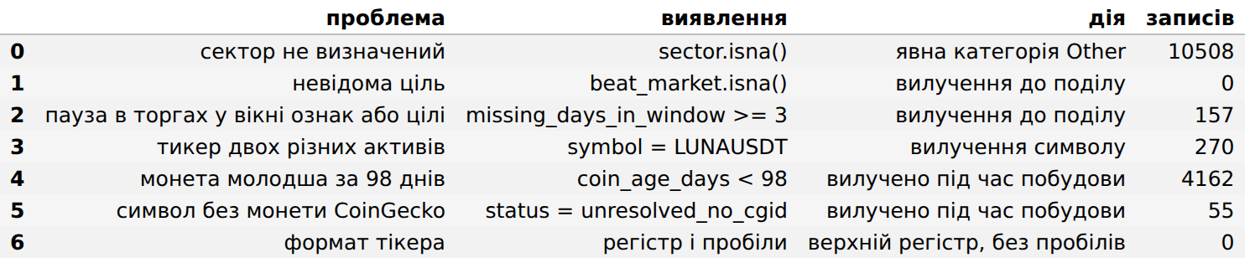
Рис. 2.8. Журнал структурного очищення

Журнал очищення (рис. 2.8) фіксує для кожного правила проблему, спосіб виявлення, дію та кількість записів. Відсутню секторну мітку (10 508 записів) замінено явною категорією Other: це не імпутація, а позначення стану «монета не належить до куратованих секторів», і жодного статистичного параметра при цьому не оцінюється. Записи, у вікні ознак або цілі яких торги зупинялися на три і більше днів (157), вилучено: ознаки й ціль у них порівнюють незіставні ціни, тобто значення помилкові, а не рідкісні. Символ LUNAUSDT вилучено повністю (ще 270 записів), бо під ним біржа торгувала два різні активи, і ідентифікатор, сектор та вік монети неможливо правильно визначити для обох. Обидва правила доменні й детерміновані, тому застосовуються до всього датасету до поділу.

2.6. Контроль після структурного очищення
print("Схема збережена:", list(df_clean.columns) == list(df_raw.columns))
print("Типи збережені:", (df_clean.dtypes == df_raw.dtypes).all())
print("Точних дублікатів:", int(df_clean.duplicated().sum()))
print("Рядків до / після:", len(df_raw), "/", len(df_clean))
print("Пропусків sector до / після:", int(df_raw["sector"].isna().sum()), "/",
int(df_clean["sector"].isna().sum()))
print("Пропусків у цілі:", int(df_clean["beat_market"].isna().sum()),
"| значення цілі:", sorted(df_clean["beat_market"].unique()))
print("Порушень доменних правил:", int(domain_checks(df_clean)["порушень"].sum()))
print("Записів з паузою в торгах у вікні:", int((df_clean["missing_days_in_window"] >= 3).sum()),
"| записів LUNAUSDT:", int((df_clean["symbol"] == "LUNAUSDT").sum()))
print()
print("Категорії market_regime:", sorted(df_clean["market_regime"].unique()))
print("Кількість секторів:", df_clean["sector"].nunique())
print(df_clean["sector"].value_counts().to_string())

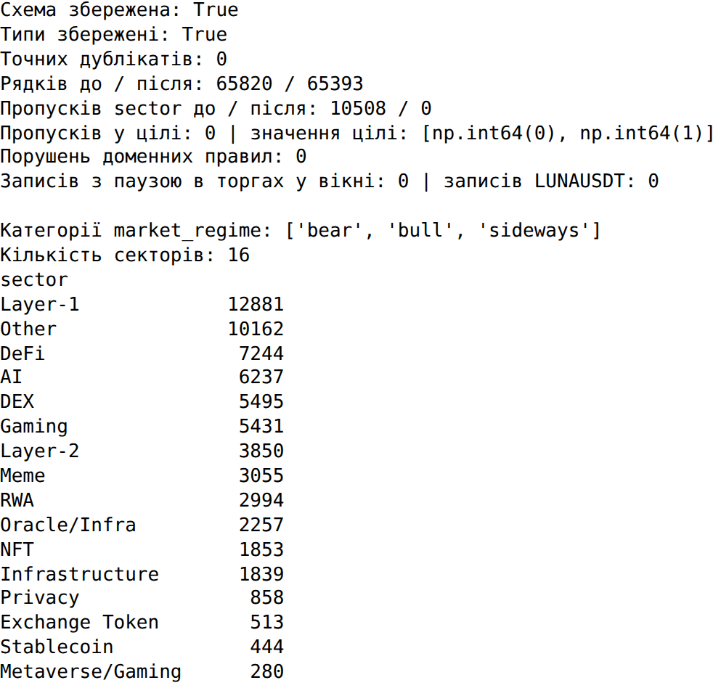
Рис. 2.9. Контроль стану даних після структурного очищення

df_clean.to_csv("data/structurally_cleaned/structurally_cleaned_weekly_panel.csv.gz",
index=False, compression="gzip", encoding="utf-8")
na_left = df_clean.isna().sum()
print("Збережено структурно очищений датасет:", df_clean.shape)
print("Пропуски, залишені для оброблення всередині конвеєра:")
print(na_left[na_left > 0].to_string())

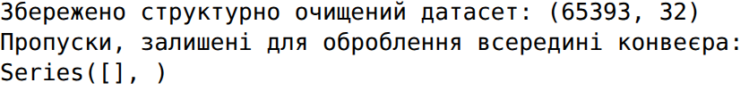
Рис. 2.10. Збереження структурно очищеного датасету

Контроль після очищення (рис. 2.9) підтвердив, що схема, назви й типи стовпців збережені, дублікатів немає, доменні правила виконуються, записів з паузою в торгах і записів LUNAUSDT не залишилось, ціль визначена для всіх записів і має лише значення 0 та 1. Кількість записів зменшилась з 65 820 до 65 393, монет - з 384 до 383. Категорії ринкового режиму - bear, bull і sideways, секторів - 16, найбільшими є Layer-1 (12 881 запис) і Other (10 162). Пропусків після очищення не залишилось (рис. 2.10): усі вони припадали на записи з паузами в торгах. Структурно очищений датасет збережено окремим файлом.

2.7. Формування train і test
Дані одночасно часові й групові: та сама монета спостерігається в багатьох тижнях. Випадковий поділ тут неприпустимий, бо модель навчалася б на майбутніх тижнях. Груповий поділ за монетами теж не підходить: монети з train і test торгувалися б в одні й ті самі тижні, і модель отримала б інформацію про ринкові умови тестового періоду. Тому застосовано часовий поділ без перемішування, як рекомендує методичка для часових даних: усі тижні train передують усім тижням test, а межу обрано так, щоб у train потрапило 80 % записів. Та сама монета може бути і в train, і в test, але в різні, неперекривні тижні; ознаки тестових тижнів обчислені лише з минулого, тому витоку це не створює.
rows_per_week = df_clean.groupby("checkpoint").size().sort_index()
share_cum = rows_per_week.cumsum() / len(df_clean)
n_train_weeks = int((share_cum < 0.80).sum())
split_week = rows_per_week.index[n_train_weeks - 1]

train_df = df_clean[df_clean["checkpoint"] <= split_week].reset_index(drop=True)
test_df = df_clean[df_clean["checkpoint"] > split_week].reset_index(drop=True)

for name, part in [("train", train_df), ("test", test_df)]:
print(f"{name}: {len(part)} рядків ({len(part) / len(df_clean) * 100:.1f} %), "
f"{part['checkpoint'].nunique()} тижнів, "
f"{part['checkpoint'].min().date()} - {part['checkpoint'].max().date()}")

Рис. 2.11. Формування train і test за часовою межею

print("Перетин тижнів:", len(set(train_df["checkpoint"]) & set(test_df["checkpoint"])))
pairs_train = set(zip(train_df["symbol"], train_df["checkpoint"]))
pairs_test = set(zip(test_df["symbol"], test_df["checkpoint"]))
print("Перетин пар (монета, тиждень):", len(pairs_train & pairs_test))
print("Останнє цільове вікно train закінчується:",
(split_week + pd.Timedelta(days=7)).date(),
"| перший прогноз test:", test_df["checkpoint"].min().date())
print()
print("Частка класу 1: train", round(train_df["beat_market"].mean(), 4),
"| test", round(test_df["beat_market"].mean(), 4))
print()
print("Ринкові режими (кількість тижнів):")
print(pd.DataFrame({
"train": train_df.groupby("checkpoint")["market_regime"].first().value_counts(),
"test": test_df.groupby("checkpoint")["market_regime"].first().value_counts(),
}).fillna(0).astype(int).to_string())

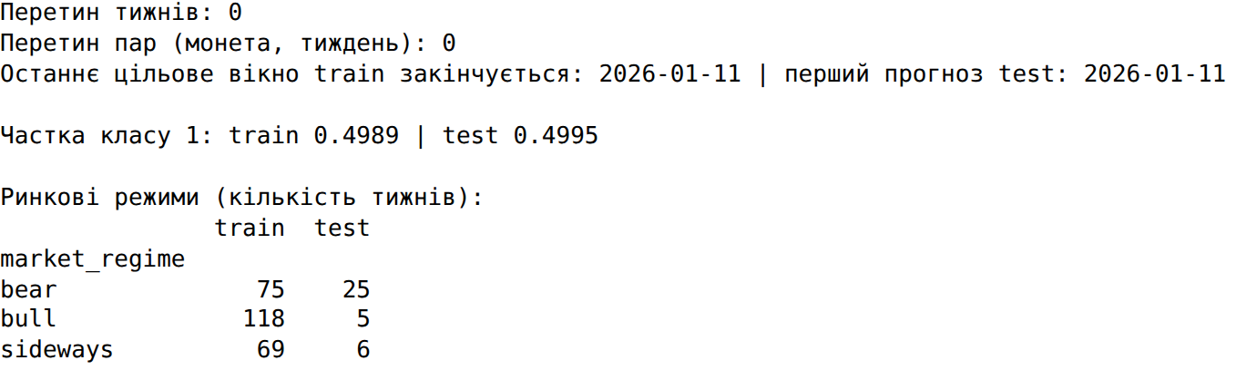
Рис. 2.12. Перевірка коректності поділу та порівняння часток класів

Результати поділу наведено на рис. 2.11 і 2.12. Навчальна частина містить 52 133 записи (79,7 %) за 262 тижні з 3 січня 2021 по 4 січня 2026 року, тестова - 13 260 записів (20,3 %) за 36 тижнів з 11 січня по 13 вересня 2026 року. Перетину тижнів і пар «монета, тиждень» немає; цільове вікно останнього навчального тижня закінчується в день першого тестового прогнозу. Частки позитивного класу практично однакові: 0,4989 у train і 0,4995 у test. У навчальній частині 118 тижнів бичачого ринку, 75 ведмежого й 69 бічного, у тестовій - 5, 25 і 6, тобто тест зміщений у бік ведмежого ринку, але містить усі три режими. Після формування test не використовується ні для статистичного дослідження, ні для вибору ознак чи налаштування моделі.
Висновки до розділу 2. Самостійно зібраний датасет відповідає всім вимогам до розміру, структури й типів ознак. Профілювання виявило реальні проблеми якості, найважливіша з яких - паузи в торгах, що спотворюють ціни п'яти монет, зокрема повторне використання тікера LUNA. Структурне очищення за документованими доменними правилами вилучило 427 помилкових записів і заодно усунуло всі пропуски. Дані поділено за часом у пропорції 79,7 / 20,3 % без перетину тижнів.

РОЗДІЛ 3.
СТАТИСТИЧНЕ ДОСЛІДЖЕННЯ НАВЧАЛЬНИХ ДАНИХ
Усі обчислення цього розділу виконано лише на навчальній частині.

3.1. Первинне статистичне дослідження train
COIN_FEATURES = [
"trailing_return_7d", "trailing_return_30d", "trailing_return_90d",
"trailing_volatility_7d", "trailing_volatility_30d", "avg_quote_volume_30d",
"trailing_volume_trend", "volume_7d_vs_30d", "drawdown_from_high_180d",
"max_daily_return_30d", "rsi_14", "macd_hist_norm", "bollinger_pctb_20",
"btc_corr_90d", "btc_beta_90d", "coin_age_days",
]
MARKET_FEATURES = ["btc_trailing_return_30d", "btc_trailing_return_90d", "btc_rsi_14"]
CAT_FEATURES = ["sector", "market_regime"]

print("Записів у train:", len(train_df), "| обсяг торгів подано в мільйонах доларів")
desc = train_df[COIN_FEATURES].describe().T.drop(columns="count")
desc.loc["avg_quote_volume_30d"] /= 1e6
desc.style.format("{:.3f}")

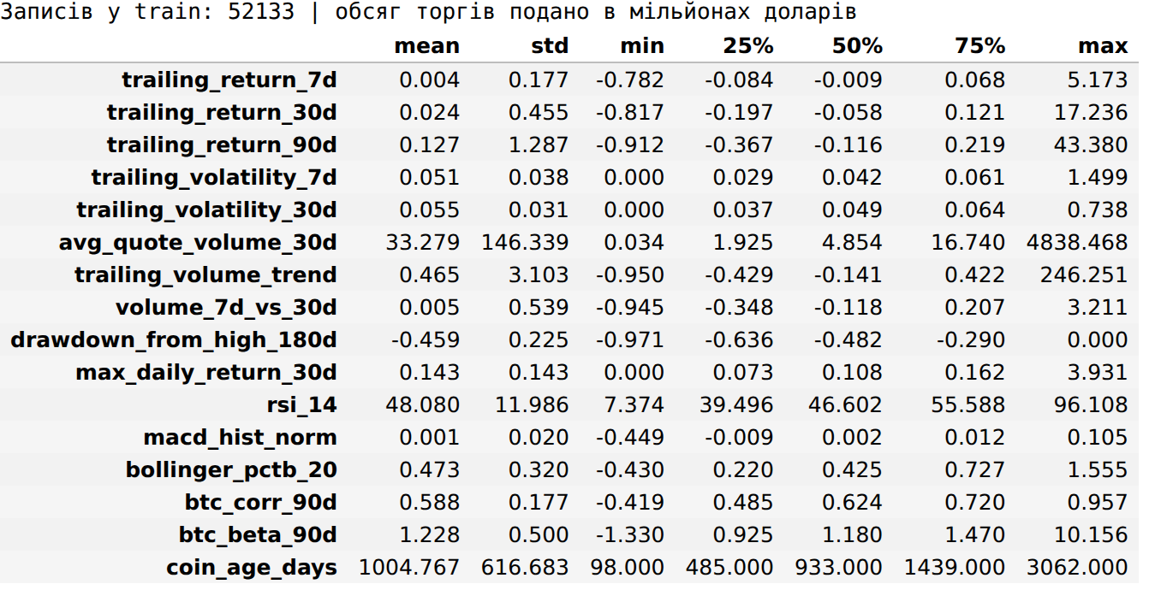
Рис. 3.1. Описові статистики числових ознак навчальної частини

Описові статистики (рис. 3.1) показують типові для ринкових даних властивості. Медіанна тижнева прибутковість близька до нуля (мінус 0,009), а середнє (0,004) зміщене вгору окремими великими значеннями. Медіанна волатильність за 30 днів становить 0,049, тобто близько 5 % денного розкиду. Обсяг торгів змінюється на кілька порядків: медіана близько 4,9 млн доларів на день при середньому 33 млн, тому надалі він використовується в логарифмічній шкалі.
print("Асиметрія числових ознак (train):")
print(train_df[COIN_FEATURES].apply(lambda s: skew(s.dropna())).round(1)
.sort_values().to_string())
print()
print("Розподіл цілі в train:",
train_df["beat_market"].value_counts(normalize=True).round(4).to_dict())
print("Частоти ринкових режимів (рядки):",
train_df["market_regime"].value_counts(normalize=True).round(3).to_dict())

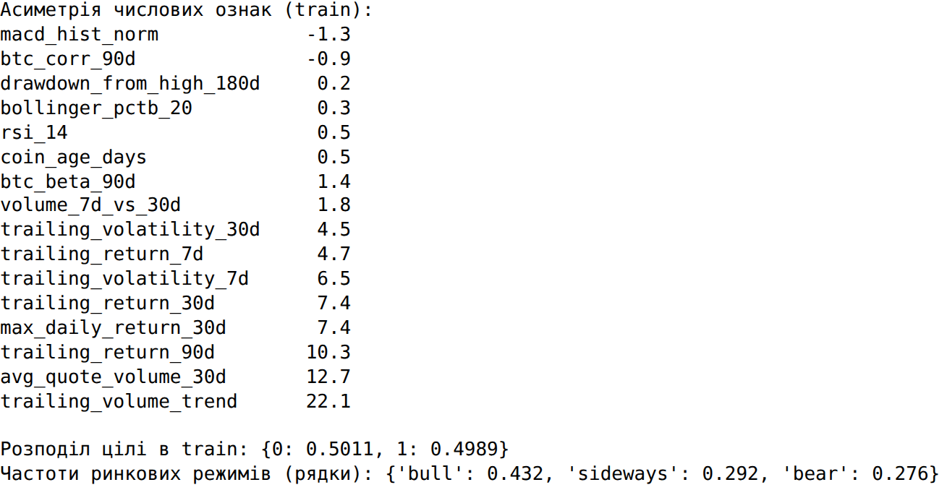
Рис. 3.2. Асиметрія числових ознак, розподіл цілі та частоти режимів

Розподіли цінових ознак скошені праворуч (рис. 3.2): асиметрія прибутковості за 7, 30 і 90 днів становить 4,7, 7,4 і 10,3, волатильності за 30 днів - 4,5, обсягу торгів - 12,7, динаміки обсягу - 22,1. Обмежені за побудовою індикатори (RSI, смуги Боллінджера, просадка) мають асиметрію в межах від мінус 1 до 1. Ціль у train збалансована (49,89 % одиниць), а рядки розподілені між бичачим, бічним і ведмежим режимами як 43,2, 29,2 і 27,6 %.
fig, axes = plt.subplots(1, 3, figsize=(7.5, 2.6))
for ax, col, title, lim, color in [
(axes[0], "forward_return", "Дохідність за 7 днів", (-0.5, 0.5), "#2a78d6"),
(axes[1], "relative_forward_return", "Відносно медіани тижня", (-0.5, 0.5), "#eb6834"),
(axes[2], "trailing_volatility_30d", "Волатильність, 30 днів", (0, 0.2), "#1baf7a")]:
sns.histplot(train_df[col].clip(*lim), bins=50, ax=ax, color=color)
ax.set_title(title, fontsize=9)
ax.set_xlabel("")
ax.set_ylabel("")
plt.tight_layout()
plt.show()

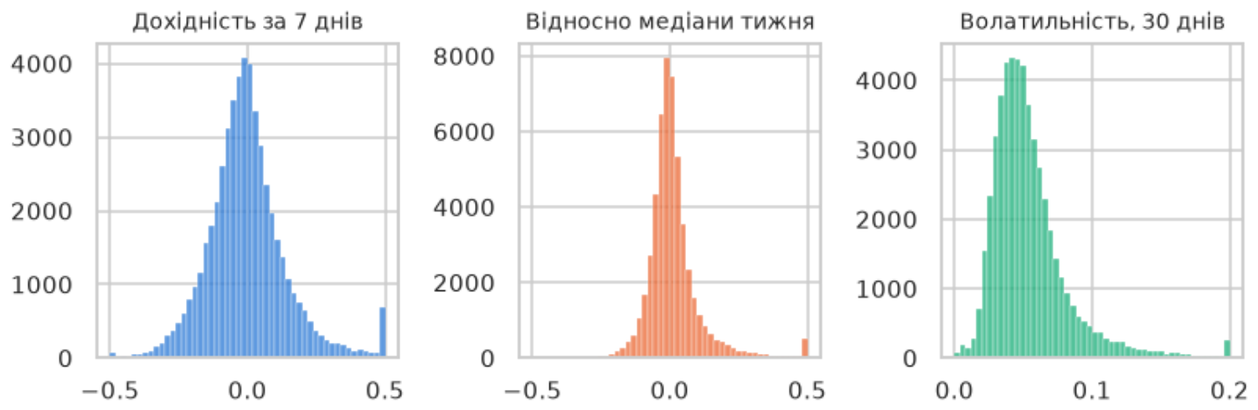
Рис. 3.3. Розподіли дохідності, відносної дохідності та волатильності

На рис. 3.3 видно, що розподіл абсолютної дохідності зміщений відносно нуля, тоді як дохідність відносно медіанної монети центрована симетрично. Саме це забезпечує збалансованість цілі незалежно від фази ринку.
ct = pd.crosstab(train_df["sector"], train_df["beat_market"], normalize="index").mul(100).round(1)
ct.columns = ["не випередила, %", "випередила, %"]
ct["записів"] = train_df["sector"].value_counts()
ct.sort_values("випередила, %", ascending=False)

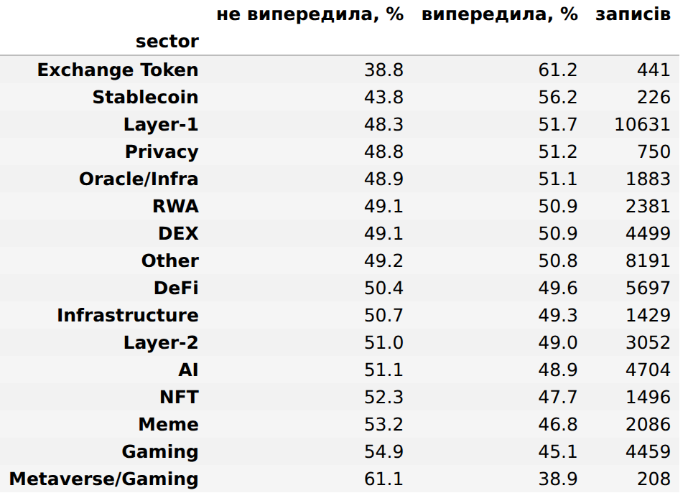
Рис. 3.4. Частка монет, що випередили ринок, за секторами

За рис. 3.4 частка переможців у великих секторах (понад тисячу записів) лежить у межах від 45,1 % (Gaming) до 51,7 % (Layer-1), а крайні значення мають малі сектори: Exchange Token (61,2 %, 441 запис) і Metaverse/Gaming (38,9 %, 208 записів). Різниця між секторами помітна, але невелика.
Потенційні проблеми навчальних даних: важкі хвости цінових ознак, сильна надлишковість технічних індикаторів (підрозділ 4.1), зміна кількості монет у тижні з часом і різні частки ринкових режимів у train і test. Ці особливості враховано у виборі моделі, стійкої до викидів, і в покроковій крос-валідації.

3.2. Аналіз пропусків
model_cols = COIN_FEATURES + MARKET_FEATURES + CAT_FEATURES
na_train = train_df[model_cols].isna().sum()
print("Пропусків у ознаках train після структурного очищення:", int(na_train.sum()))
print("Ознак із пропусками:", list(na_train[na_train > 0].index) or "немає")
print()
print("Пропуски сирих даних (крок 3) містились лише у записах з паузою в торгах")
print("і були вилучені разом із ними на кроці 4. Механізм - MAR: пропуск повністю")
print("пояснюється спостережуваною змінною missing_days_in_window, а не значенням ознаки.")

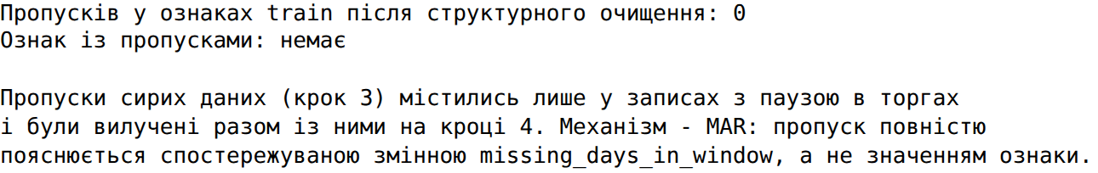
Рис. 3.5. Пропуски в навчальній частині після структурного очищення

Пропусків у навчальній частині немає (рис. 3.5). У сирих даних вони були лише в трьох ознаках обсягу торгів і повністю збігались із записами, у вікні яких були паузи в торгах (підрозділ 2.4): під час паузи немає обсягів, і ковзні середні не мають достатньої кількості спостережень. Отже, механізм пропусків - MAR: пропуск повністю пояснюється спостережуваною змінною missing_days_in_window, а не значенням самої ознаки. Ці записи вилучено структурним правилом разом з помилковими цінами, тому окрема стратегія імпутації не потрібна. У конвеєрі імпутацію медіаною залишено як запобіжник для нових даних, де паузи в торгах можуть трапитись знову; на результат вона не впливає.

3.3. Аналіз потенційних викидів
def iqr_bounds(s):
q1, q3 = s.quantile([0.25, 0.75])
return q1 - 1.5 * (q3 - q1), q3 + 1.5 * (q3 - q1)

OUTLIER_COLS = ["trailing_return_30d", "trailing_volatility_30d", "max_daily_return_30d",
"forward_return"]
rows = []
for col in OUTLIER_COLS:
lo, hi = iqr_bounds(train_df[col].dropna())
out = int(((train_df[col] < lo) | (train_df[col] > hi)).sum())
rows.append({"ознака": col, "нижня межа": round(lo, 3), "верхня межа": round(hi, 3),
"за межами": out, "частка, %": round(out / len(train_df) * 100, 2)})
print(pd.DataFrame(rows).to_string(index=False))

fig, axes = plt.subplots(1, 4, figsize=(7.5, 2.4))
for ax, col in zip(axes, OUTLIER_COLS):
ax.boxplot(train_df[col].dropna(), widths=0.5, flierprops={"markersize": 2})
ax.set_title(col.replace("trailing_", "").replace("_", " "), fontsize=8)
ax.set_xticks([])
plt.tight_layout()
plt.show()

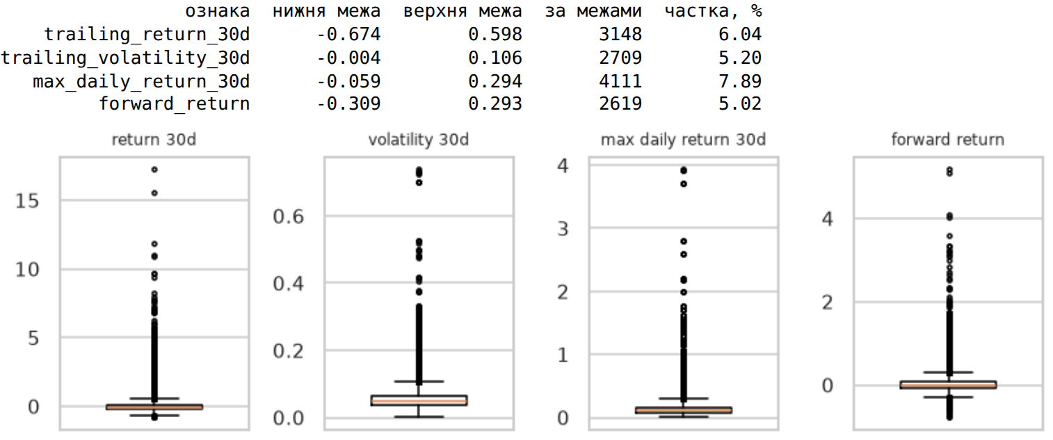
Рис. 3.6. Межі за правилом IQR, частка значень за ними та діаграми розмаху

За правилом півтора міжквартильного розмаху за межі виходить від 5 до 8 % значень (рис. 3.6): 6,04 % для прибутковості за 30 днів, 5,20 % для волатильності, 7,89 % для максимального денного зростання і 5,02 % для цільової дохідності. Діаграми розмаху показують довгі верхні хвости. Такі частки значно перевищують очікувані для нормального розподілу й відображають природу ринку.
extreme = train_df.nlargest(5, "forward_return")[
["symbol", "checkpoint", "sector", "trailing_volatility_30d", "forward_return"]]
extreme["checkpoint"] = extreme["checkpoint"].dt.date
print("П'ять найбільших тижневих дохідностей у train:")
print(extreme.round(3).to_string(index=False))
print()
print("Медіанна волатильність train:", round(train_df["trailing_volatility_30d"].median(), 4))

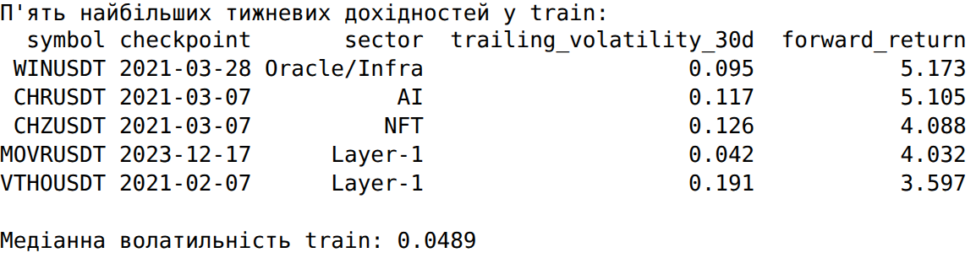
Рис. 3.7. П'ять найбільших тижневих дохідностей після очищення

Найбільші значення після очищення (рис. 3.7) - зростання WIN на 517 % і CHR на 510 % у березні 2021 року, CHZ на 409 %, MOVR на 403 % у грудні 2023 року і VTHO на 360 %. Це реальні події бичачого ринку 2021 року та окремих пампів, а не помилки: ціни неперервні, а волатильність цих монет була високою ще до прогнозу. Навпаки, справді помилкові значення (стрибок LUNA в 177 400 разів і редомінації токенів) виявлено й вилучено ще під час структурного очищення. Рідкісні, але допустимі екстремуми залишено, бо їх обрізання змінює висновки про прибутковість [4]. Захист від їхнього впливу забезпечують модель на основі дерев, стійка до викидів, і рангові ознаки з розділу 4.

3.4. Генеральна сукупність і вибірка
Генеральна сукупність - усі криптовалюти, що в певний тиждень торгувалися на публічних біржах, разом з їхньою фактичною дохідністю за наступний тиждень. Доступна вибірка - 383 монети з парою до USDT на Binance, що торгуються станом на вересень 2026 року й мали щонайменше 98 днів історії до відповідного тижня. Вибірку сформовано не випадково, а за доступністю даних, тому її репрезентативність обмежена.
Найсуттєвіше зміщення - виживання: монети, що зникли з біржі, у дані не потрапили, тому частка невдалих проєктів занижена. Друге - відбір за ліквідністю: Binance додає монети після внутрішньої перевірки, тому найдрібніші активи недопредставлені. Третє - обмеження однією біржею. Висновки коректно поширювати на ліквідні монети великих бірж у періоди, подібні до досліджених, і некоректно - на весь крипторинок, зокрема на дрібні монети з малих майданчиків.

3.5. Статистичні гіпотези
Гіпотеза 1. Волатильність монети пов'язана з її майбутнім відносним результатом. H0: розподіл 30-денної волатильності однаковий для монет, що випередили ринок, і тих, що не випередили. H1: розподіли відрізняються. Порівнюються дві групи за кількісною ознакою, тому обрано критерій Манна-Вітні; передумову про ненормальність перевірено критерієм Шапіро-Вілка. Рівень значущості 0,05.
vol_win = train_df.loc[train_df["beat_market"] == 1, "trailing_volatility_30d"].dropna()
vol_lose = train_df.loc[train_df["beat_market"] == 0, "trailing_volatility_30d"].dropna()

sw_p = shapiro(vol_win.sample(5000, random_state=SEED)).pvalue
print(f"Передумова: Шапіро-Вілк для вибірки 5000, p = {sw_p:.1e} - розподіл не нормальний,")
print("тому застосовано непараметричний критерій Манна-Вітні.")
u_stat, p_h1 = mannwhitneyu(vol_win, vol_lose, alternative="two-sided")
rb_h1 = 2 * u_stat / (len(vol_win) * len(vol_lose)) - 1
print(f"n = {len(vol_win)} / {len(vol_lose)}, медіани {vol_win.median():.4f} / {vol_lose.median():.4f}")
print(f"U = {u_stat:.0f}, p-value = {p_h1:.2e}, rank-biserial = {rb_h1:.4f}")
print("Висновок:", "H0 відхиляється" if p_h1 < 0.05 else "немає підстав відхилити H0")

coin = train_df.groupby("symbol").agg(vol=("trailing_volatility_30d", "median"),
win=("beat_market", "mean"), n=("beat_market", "size"))
coin = coin[coin["n"] >= 20]
u_c, p_h1_coin = mannwhitneyu(coin.loc[coin["win"] > 0.5, "vol"],
coin.loc[coin["win"] <= 0.5, "vol"], alternative="two-sided")
print()
print(f"Перевірка стійкості (одна точка на монету, {len(coin)} монет): p-value = {p_h1_coin:.2e}")
KEY["h1"] = dict(U=float(u_stat), p=float(p_h1), effect=float(rb_h1), p_coin=float(p_h1_coin),
n_coin=int(len(coin)))

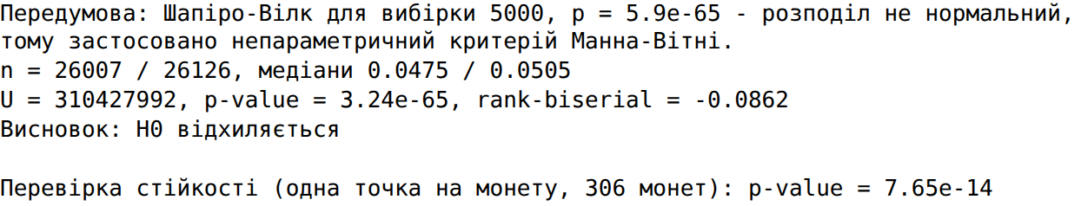
Рис. 3.8. Перевірка гіпотези 1: передумови, критерій Манна-Вітні та перевірка стійкості

Результат наведено на рис. 3.8. Критерій Шапіро-Вілка відхиляє нормальність (p = 5,9 × 10⁻⁶⁵), що обґрунтовує непараметричний критерій. Статистика U дорівнює 310 427 992, p-value - 3,2 × 10⁻⁶⁵, тому H0 відхиляється. Розмір ефекту за рангово-бісеріальною кореляцією дорівнює -0,0862, тобто ефект малий: медіанна волатильність монет, що випередили ринок, становить 0,0475 проти 0,0505 у решти.
Критерій передбачає незалежність спостережень, а в панелі та сама монета повторюється в багатьох тижнях. Тому виконано перевірку стійкості, де кожна монета дає одне спостереження: медіанну волатильність і частку тижнів, у які вона випередила ринок. На 306 монетах висновок зберігся (p = 7,6 × 10⁻¹⁴). Предметна інтерпретація: спокійніші монети дещо частіше показують результат, кращий за медіанну монету тижня. Це узгоджується з висновком Akyildirim та співавторів [5] про залежність передбачуваності від характеристик самої монети.
Гіпотеза 2. Сектор монети пов'язаний з імовірністю випередити ринок. H0: сектор і подія «монета випередила ринок» незалежні. H1: між ними є зв'язок. Обидві змінні категоріальні, тому обрано критерій хі-квадрат для таблиці спряженості; передумову про очікувані частоти перевірено. Рівень значущості 0,05.
contingency = pd.crosstab(train_df["sector"], train_df["beat_market"])
chi2, p_h2, dof, expected = chi2_contingency(contingency)
v_h2 = np.sqrt(chi2 / (contingency.values.sum() * (min(contingency.shape) - 1)))
print(f"Передумова: мінімальна очікувана частота {expected.min():.1f} (потрібно не менше 5)")
print(f"хі-квадрат = {chi2:.2f}, df = {dof}, p-value = {p_h2:.2e}, V Крамера = {v_h2:.4f}")
print("Висновок:", "H0 відхиляється" if p_h2 < 0.05 else "немає підстав відхилити H0")

coin_sector = train_df.groupby("symbol").agg(sector=("sector", "first"),
win=("beat_market", "mean"),
n=("beat_market", "size"))
coin_sector = coin_sector[coin_sector["n"] >= 20]
groups = [g["win"].values for _, g in coin_sector.groupby("sector") if len(g) >= 5]
h_kw, p_h2_coin = kruskal(*groups)
print()
print(f"Перевірка стійкості (одна точка на монету, Краскел-Уолліс, {len(groups)} секторів, "
f"{sum(len(g) for g in groups)} монет):")
print(f"H = {h_kw:.2f}, p-value = {p_h2_coin:.2e}")
KEY["h2"] = dict(chi2=float(chi2), dof=int(dof), p=float(p_h2), effect=float(v_h2),
p_coin=float(p_h2_coin), n_sectors=len(groups),
n_coin=int(sum(len(g) for g in groups)))

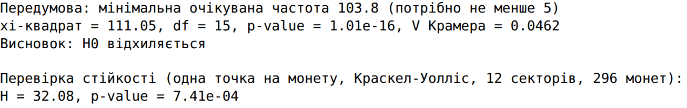
Рис. 3.9. Перевірка гіпотези 2: критерій хі-квадрат та перевірка стійкості

Результат наведено на рис. 3.9. Мінімальна очікувана частота дорівнює 103,8 за потрібних п'яти. Статистика хі-квадрат дорівнює 111,05 за 15 ступенів свободи, p-value - 1,0 × 10⁻¹⁶, тому H0 відхиляється. V Крамера дорівнює 0,0462, тобто зв'язок дуже слабкий. Перевірка стійкості на рівні монет критерієм Краскела-Уолліса (12 секторів, 296 монет) також відхиляє H0 (p = 7,4 × 10⁻⁴).
Предметна інтерпретація: належність до сектору трохи змінює шанси монети, що узгоджується з підходом стандарту класифікації [8], де сектор розглядається як суттєва характеристика проєкту. Проте сектор не є визначальним чинником, тому його доцільно залишити допоміжною ознакою. Через великий обсяг вибірки значущими стають навіть слабкі зв'язки, тому інтерпретувати результат потрібно разом із розміром ефекту. Підсумок обох перевірок наведено в табл. 3.1.
Таблиця 3.1
Результати перевірки статистичних гіпотез (train, alpha = 0,05)
Гіпотеза | Критерій | Статистика | p-value | Розмір ефекту | Висновок
1. Волатильність і результат | Манна-Вітні | U = 310 427 992 | 3,2 × 10⁻⁶⁵ | r = -0,0862 | H0 відхиляється
1. Стійкість (306 монет) | Манна-Вітні | - | 7,6 × 10⁻¹⁴ | - | H0 відхиляється
2. Сектор і результат | хі-квадрат | 111,05, df = 15 | 1,0 × 10⁻¹⁶ | V = 0,0462 | H0 відхиляється
2. Стійкість (296 монет) | Краскела-Уолліса | - | 7,4 × 10⁻⁴ | - | H0 відхиляється

Висновки до розділу 3. Навчальні дані мають важкі хвости цінових ознак, рідкісні, але допустимі екстремуми та жодного пропуску після очищення. Обидві гіпотези підтверджено, і висновки зберігаються при переході до однієї точки на монету, але розміри ефектів малі: ні волатильність, ні сектор окремо не визначають результат монети.

РОЗДІЛ 4.
АНАЛІЗ ЗАЛЕЖНОСТЕЙ, КОНСТРУЮВАННЯ ТА ВІДБІР ОЗНАК
Усі рішення цього розділу прийнято на основі навчальної частини, предметних знань і літератури. Тестова частина не використовувалась.

4.1. Аналіз залежностей
Аналіз залежностей має дві мети. Перша - знайти надлишкові ознаки, які несуть ту саму інформацію, бо сильно пов'язані між собою. Друга - оцінити, які ознаки пов'язані з цільовою змінною і наскільки сильно. Для першої мети побудовано кореляційну матрицю числових ознак train і виділено пари з коефіцієнтом за модулем понад 0,8 (рис. 4.1). Обрано кореляцію Спірмена, бо розподіли ознак скошені, а зв'язки між ними здебільшого монотонні, але нелінійні.
corr = train_df[COIN_FEATURES].corr(method="spearman")
fig, ax = plt.subplots(figsize=(7.5, 6.2))
short = [c.replace("trailing_", "").replace("_from_high", "") for c in COIN_FEATURES]
sns.heatmap(corr, annot=True, fmt=".1f", cmap="coolwarm", center=0, vmin=-1, vmax=1,
annot_kws={"size": 6}, xticklabels=short, yticklabels=short, cbar=False, ax=ax)
ax.tick_params(labelsize=7)
plt.tight_layout()
plt.show()
high = [(a, b, round(corr.loc[a, b], 3)) for i, a in enumerate(COIN_FEATURES)
for b in COIN_FEATURES[i + 1:] if abs(corr.loc[a, b]) > 0.8]
print("Пари з |rho| > 0,8:")
for a, b, r in high:
print(f" {a} - {b}: {r}")

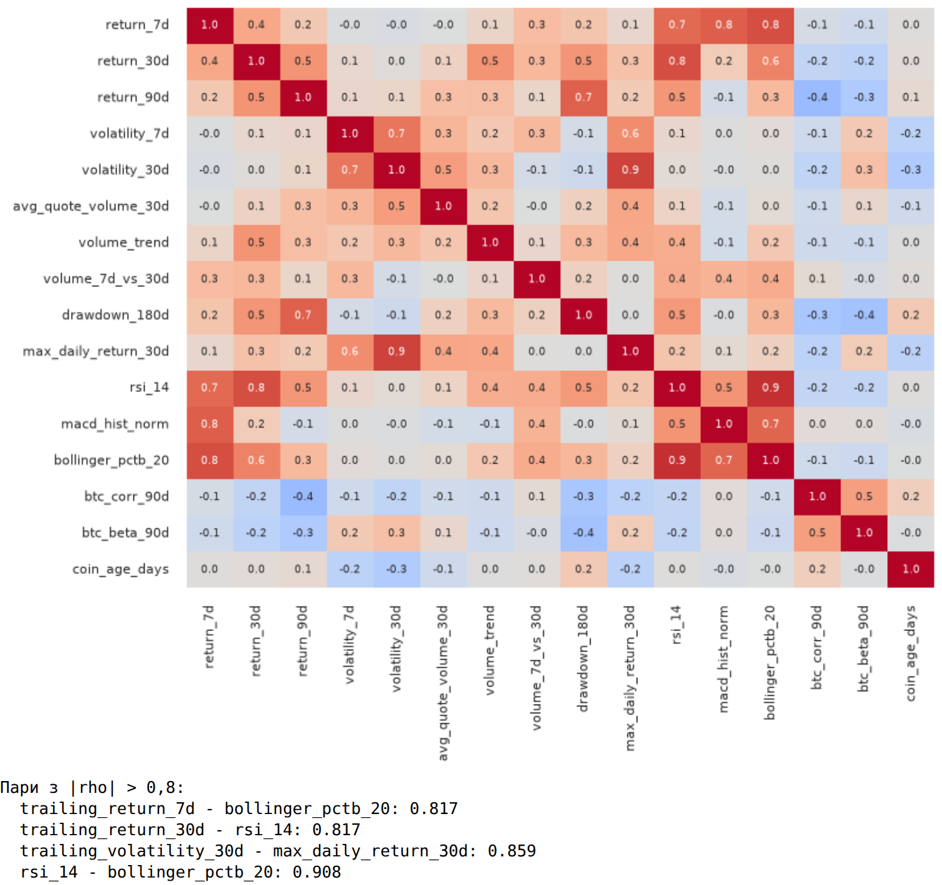
Рис. 4.1. Кореляція Спірмена між числовими ознаками (train)

Кореляційну матрицю наведено на рис. 4.1. Чотири пари мають коефіцієнт за модулем понад 0,8: RSI і смуги Боллінджера (0,908), волатильність за 30 днів і максимальний денний ріст (0,859), прибутковість за 7 днів і смуги Боллінджера (0,817), прибутковість за 30 днів і RSI (0,817). Надлишковість очікувана, бо ці величини обчислюються з того самого ряду цін. Для лінійної моделі це означало б мультиколінеарність, але градієнтний бустинг до неї нечутливий, тому ознаки не вилучено; водночас важливість окремої ознаки з цієї групи інтерпретувати не можна.
sample = train_df.sample(20000, random_state=SEED)
num_cols = COIN_FEATURES + MARKET_FEATURES
mi = mutual_info_classif(sample[num_cols].fillna(sample[num_cols].median()),
sample["beat_market"], random_state=SEED)
rows = []
for col, mi_val in zip(num_cols, mi):
s = train_df[[col, "beat_market"]].dropna()
rows.append({"ознака": col, "r (точк.-бісер.)": round(pointbiserialr(s["beat_market"], s[col])[0], 4),
"взаємна інформація": round(mi_val, 4)})
for col in CAT_FEATURES:
ct2 = pd.crosstab(train_df[col], train_df["beat_market"])
v = np.sqrt(chi2_contingency(ct2)[0] / (ct2.values.sum() * (min(ct2.shape) - 1)))
rows.append({"ознака": col, "r (точк.-бісер.)": np.nan, "V Крамера": round(v, 4)})
assoc = pd.DataFrame(rows)
raw_train = df_raw[df_raw["checkpoint"] <= split_week]
r_raw = pointbiserialr(raw_train["beat_market"], raw_train["trailing_volatility_30d"])[0]
print("r волатильності за 30 днів з ціллю на тих самих тижнях до структурного очищення:",
round(r_raw, 4))
assoc.sort_values("r (точк.-бісер.)", key=abs, ascending=False, na_position="last")

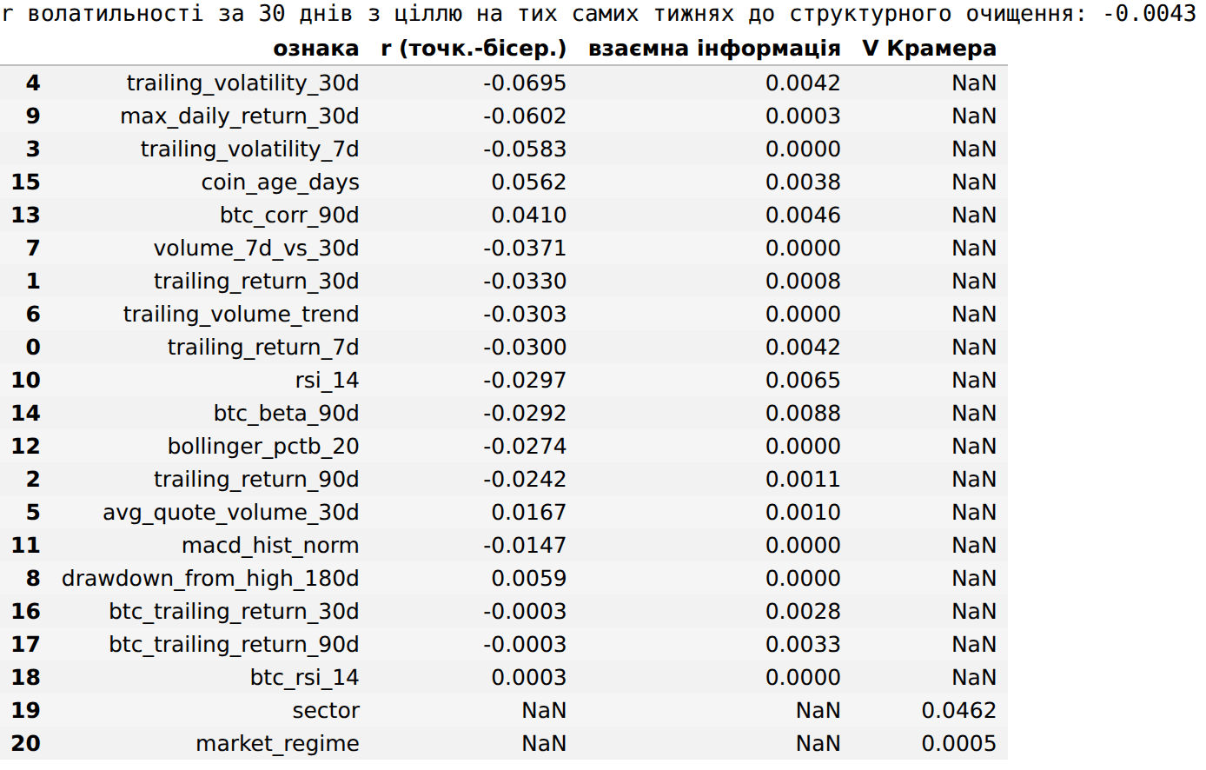
Рис. 4.2. Зв'язок ознак з ціллю: точково-бісеріальна кореляція, взаємна інформація, V Крамера

Зв'язок числових ознак з бінарною ціллю (рис. 4.2) оцінено точково-бісеріальною кореляцією, нелінійний зв'язок - взаємною інформацією на випадковій вибірці з 20 000 записів train, категоріальних ознак - V Крамера. Найсильніше з ціллю пов'язані волатильність за 30 днів (мінус 0,0695), максимальний денний ріст (мінус 0,0602), волатильність за 7 днів (мінус 0,0583) і вік монети (0,0562): спокійніші й старші монети частіше випереджають ринок. За взаємною інформацією найінформативніші бета й кореляція з біткоїном та RSI. Ознаки стану самого біткоїна з ціллю майже не пов'язані, і це прямий наслідок крос-секційного означення цілі: спільна для всіх монет частина з неї усунена.
Жодна ознака не має зв'язку, близького до одиниці, тож проксі цілі серед них немає. Абсолютні значення коефіцієнтів малі, що відповідає природі задачі: окрема ознака тижневий результат не передбачає, сенс має їхня сукупність. Виявлені залежності є статистичними, а не причинно-наслідковими: низька волатильність не спричиняє кращого результату, а лише супроводжує його. Варто зазначити, що до структурного очищення кореляція волатильності з ціллю на тих самих тижнях становила лише мінус 0,0043 (рядок над таблицею на рис. 4.2): кілька сотень помилкових записів з екстремальними значеннями повністю маскували цей зв'язок.

4.2. Перевірка витоку інформації
Момент прогнозу - закриття торгів у неділю. Ознака допустима, лише якщо її значення відоме на цей момент. Для кожного стовпця визначено доступність, ризик витоку, рішення та обґрунтування (рис. 4.3).
FUTURE = {"forward_return": "дохідність після моменту прогнозу",
"btc_forward_return": "дохідність BTC після моменту прогнозу",
"excess_return_vs_btc": "різниця майбутніх дохідностей",
"market_forward_return": "медіана майбутніх дохідностей тижня",
"relative_forward_return": "пряма похідна цілі"}
SERVICE = {"symbol": "ідентифікатор", "coingecko_id": "ідентифікатор",
"checkpoint": "часова мітка", "close_t0": "рівень ціни без змісту для порівняння"}
rows = []
for col in df_clean.columns:
if col == "beat_market":
rows.append((col, "-", "-", "ціль", "цільова змінна"))
elif col in FUTURE:
rows.append((col, "ні", "прямий", "вилучити", FUTURE[col]))
elif col == "missing_days_in_window":
rows.append((col, "ні", "майбутнє", "вилучити", "індикатор якості, охоплює 7 днів після прогнозу"))
elif col in SERVICE:
rows.append((col, "так", "немає", "вилучити", SERVICE[col]))
elif col == "sector":
rows.append((col, "так", "низький", "залишити", "довідник 2026 р., сектор рідко змінюється"))
else:
rows.append((col, "так", "немає", "залишити", "ковзне вікно до моменту прогнозу"))
leakage = pd.DataFrame(rows, columns=["стовпець", "доступна", "ризик", "рішення", "обґрунтування"])
print(leakage["рішення"].value_counts().to_string())
leakage

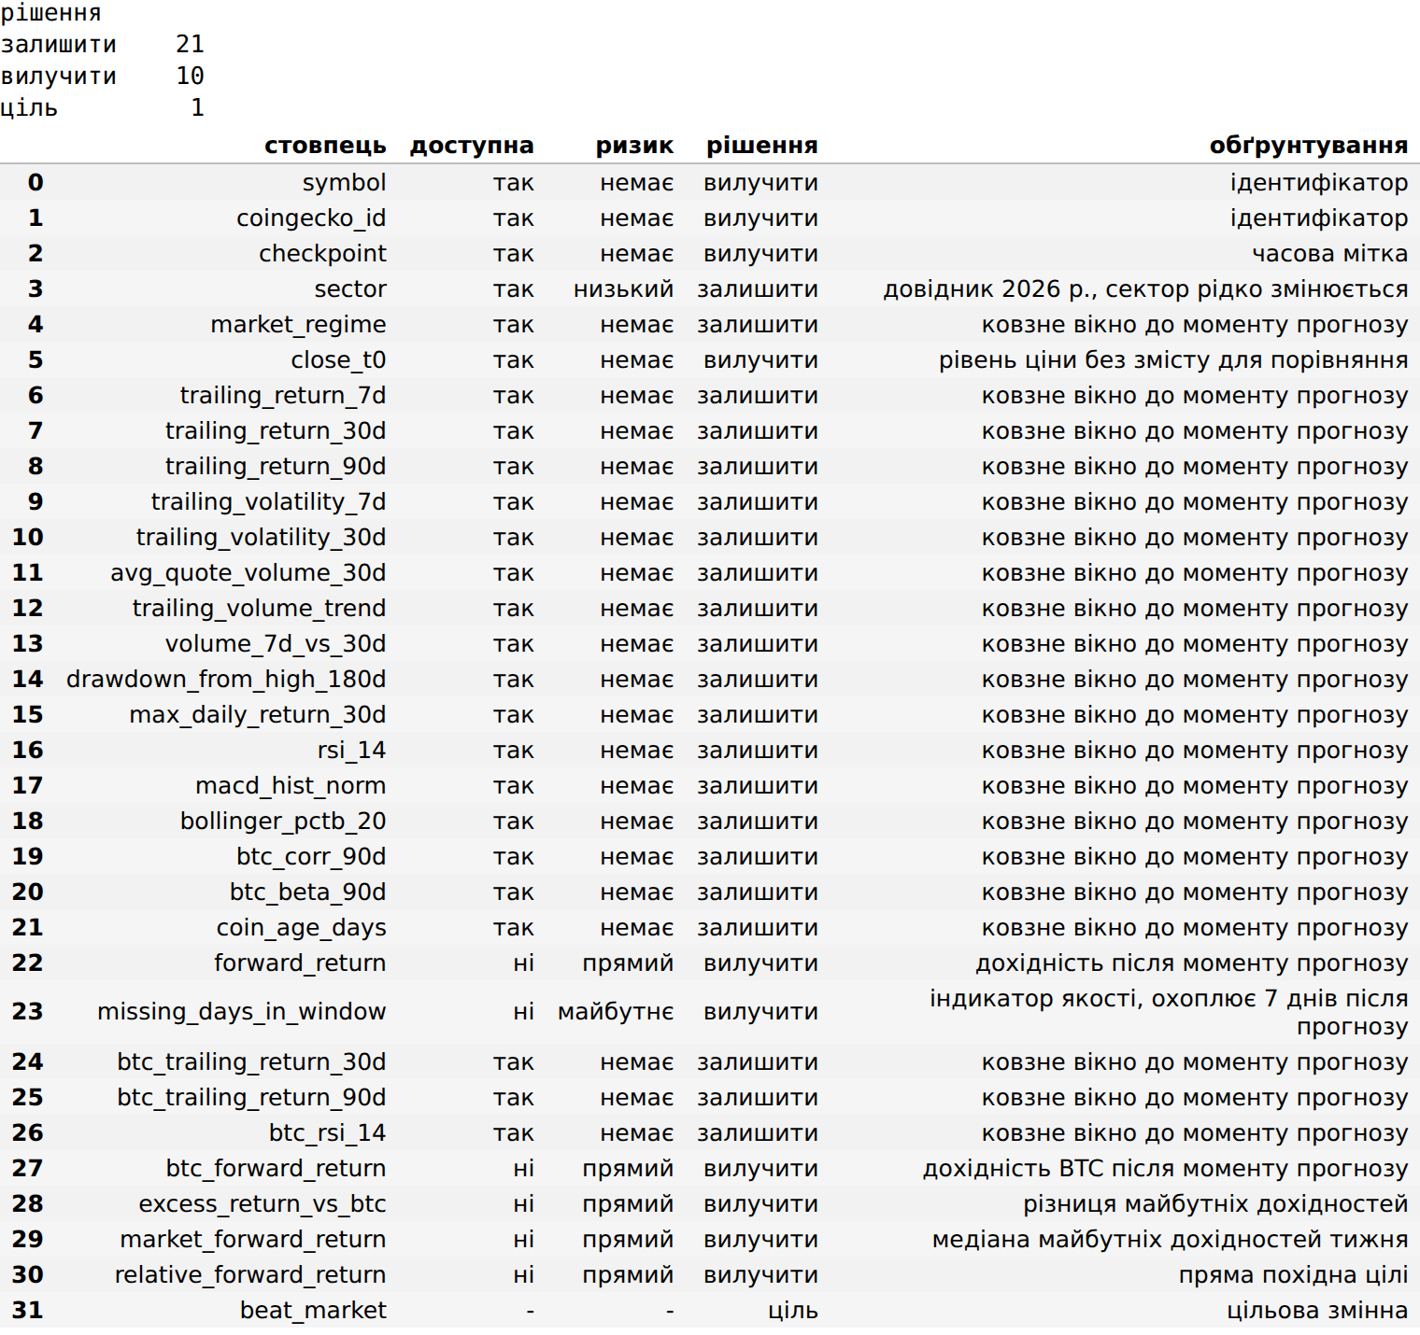
Рис. 4.3. Перевірка витоку інформації для всіх стовпців панелі

Прямі похідні цілі й післяподієві ознаки - forward_return, btc_forward_return, excess_return_vs_btc, market_forward_return і relative_forward_return - обчислюються з цін після моменту прогнозу й містять саме ту інформацію, яку потрібно передбачити, тому їх вилучено. Технічний стовпець missing_days_in_window охоплює також сім днів після прогнозу, тож як ознака він неприпустимий і використовувався лише для очищення. Службові стовпці symbol, coingecko_id і checkpoint вилучено як ідентифікатори, close_t0 - як рівень ціни без змісту для порівняння монет. Секторна мітка має низький ризик: вона взята з довідника 2026 року, але призначення проєкту змінюється рідко, тому її залишено. Решта 19 числових ознак рахуються каузальними вікнами до моменту прогнозу. Усього залишено 21 ознаку, вилучено 10 стовпців.

4.3. Конструювання ознак
Сконструйовано три групи ознак. Перша - relative_strength_vs_btc_90d, різниця прибутковості монети й біткоїна за 90 днів. Обґрунтування: монета, що зростає швидше за ринковий орієнтир, демонструє власну силу; за momentum-логікою [1, 7] очікувався додатний зв'язок з ціллю. Друга - relative_volatility_vs_market, відношення волатильності монети до медіанної волатильності монет того самого тижня; вона відокремлює власну нервовість монети від загального стану ринку, і за гіпотезою 1 очікувався від'ємний зв'язок.
Третя група - кроссекційні ранги: для кожної з 16 ознак монети обчислюється її процентиль серед монет того самого тижня, центрований і масштабований. Обґрунтування випливає з постановки: ціль визначена відносно медіанної монети тижня, тому ознаки доцільно подати відносно тієї самої сукупності. Рівень «плюс 5 % за 30 днів» означає різні речі на бичачому й ведмежому ринку, а ранг серед монет того самого тижня - ні. Додатково ранг стійкий до викидів, бо екстремальне значення отримує той самий ранг, що й просто велике. Очікувався такий самий знак зв'язку, як у вихідних ознак, але сильніший і стабільніший у часі.
def engineer_features(d):
d = d.copy()
d["avg_quote_volume_30d"] = np.log1p(d["avg_quote_volume_30d"])
d["relative_strength_vs_btc_90d"] = d["trailing_return_90d"] - d["btc_trailing_return_90d"]
median_vol = d.groupby("checkpoint")["trailing_volatility_30d"].transform("median")
d["relative_volatility_vs_market"] = d["trailing_volatility_30d"] / median_vol
grouped = d.groupby("checkpoint")
for col in COIN_FEATURES:
d[f"{col}_xs"] = (grouped[col].rank(pct=True) - 0.5) * np.sqrt(12)
return d

train_fe = engineer_features(train_df)
test_fe = engineer_features(test_df)
CONSTRUCTED = (["relative_strength_vs_btc_90d", "relative_volatility_vs_market"]
+ [f"{c}_xs" for c in COIN_FEATURES])
print("Створено ознак:", len(CONSTRUCTED))
train_fe[["relative_strength_vs_btc_90d", "relative_volatility_vs_market",
"trailing_volatility_30d_xs"]].describe().T.drop(columns="count").style.format("{:.3f}")

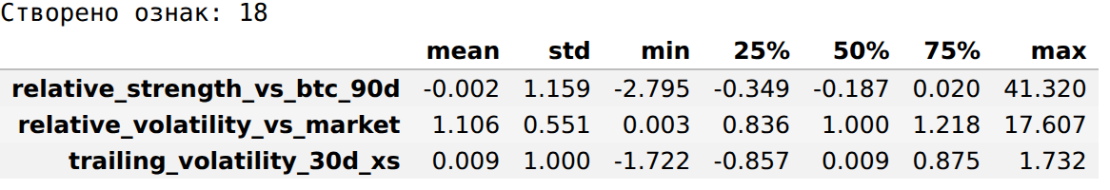
Рис. 4.4. Функція конструювання ознак і статистики нових змінних

rows = []
for col in ["relative_strength_vs_btc_90d", "relative_volatility_vs_market",
"trailing_volatility_30d_xs", "max_daily_return_30d_xs", "coin_age_days_xs"]:
s = train_fe[[col, "beat_market"]].dropna()
r, p = pointbiserialr(s["beat_market"], s[col])
auc = roc_auc_score(s["beat_market"], s[col])
rows.append({"ознака": col, "r": round(r, 4), "ROC-AUC ознаки": round(max(auc, 1 - auc), 4),
"p-value": f"{p:.1e}"})
pd.DataFrame(rows)

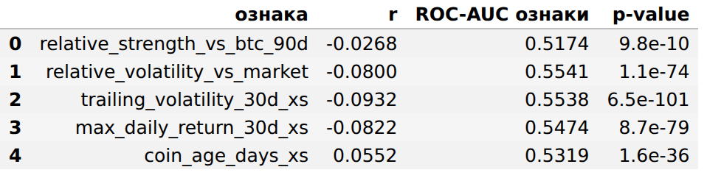
Рис. 4.5. Оцінювання фактичної корисності сконструйованих ознак на train

Оцінювання на train (рис. 4.4 і 4.5) показало, що відносна волатильність корисна (мінус 0,0800, p = 1,1 × 10⁻⁷⁴), як і очікувалось. Ранги підсилюють зв'язок порівняно з вихідними ознаками: для волатильності мінус 0,0932 проти мінус 0,0695, для максимального денного зростання мінус 0,0822 проти мінус 0,0602. Відносна сила до біткоїна статистично значуща (p = 9,8 × 10⁻¹⁰), але має від'ємний знак (мінус 0,0268) всупереч очікуванню: на тижневому горизонті монети, що найбільше виросли за квартал, частіше відстають, тобто діє повернення до середнього, а не momentum. Це узгоджується з висновками [3, 4] про нестабільність momentum у криптовалютах.
Перевірка витоку для нових ознак: відносна сила - різниця двох трейлінгових прибутковостей; відносна волатильність використовує медіану волатильності того самого тижня; ранги обчислюються серед монет того самого тижня за ознаками, відомими на момент прогнозу. Жодна з них не звертається ні до майбутніх цін, ні до цілі. Усі перетворення детерміновані в межах тижня, не мають параметрів, що навчаються, і однаково застосовуються до train і test.

4.4. Формування базового та фінального наборів ознак
BASE_NUM = COIN_FEATURES + MARKET_FEATURES
FINAL_NUM = BASE_NUM + CONSTRUCTED
BASE_FEATURES, FINAL_FEATURES = BASE_NUM + CAT_FEATURES, FINAL_NUM + CAT_FEATURES

top_share = train_fe[FINAL_FEATURES].apply(lambda s: s.value_counts(normalize=True).iloc[0])
print("Майже константних ознак (одне значення > 95 %):", list(top_share[top_share > 0.95].index))
print(f"Базовий набір: {len(BASE_FEATURES)} ознак ({len(BASE_NUM)} числових, 2 категоріальні)")
print(f"Фінальний набір: {len(FINAL_FEATURES)} ознак ({len(FINAL_NUM)} числових, 2 категоріальні)")
print("Вилучено:", len(FUTURE) + 1, "витокових і", len(SERVICE), "службових стовпців")

analytical = pd.concat([train_fe.assign(part="train"), test_fe.assign(part="test")])[
["symbol", "checkpoint", "part"] + FINAL_FEATURES + ["beat_market"]]
analytical.to_csv("data/analytical/analytical_weekly_panel.csv.gz", index=False,
compression="gzip", encoding="utf-8")
print("Аналітичний датасет:", analytical.shape)

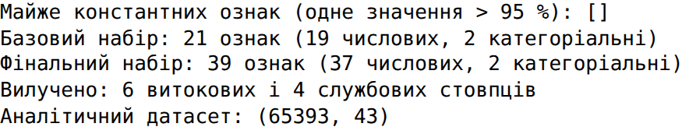
Рис. 4.6. Перевірка майже константних ознак, склад наборів і аналітичний датасет

Майже константних ознак (з одним значенням у понад 95 % записів) немає (рис. 4.6). Базовий набір містить 21 ознаку: 16 ознак монети, 3 ознаки стану біткоїна і 2 категоріальні (сектор і ринковий режим), без сконструйованих. Фінальний набір складається з 39 ознак: до базових додано 2 сконструйовані ознаки й 16 рангів. Скорельовані технічні індикатори залишено з причин, наведених у підрозділі 4.1. Створені й вилучені ознаки зведено в табл. 4.1.
Таблиця 4.1
Створені та вилучені ознаки
Ознака або група | Дія | Обґрунтування
relative_strength_vs_btc_90d | створено | сила монети відносно ринкового орієнтира
relative_volatility_vs_market | створено | нервовість відносно ринку того тижня
16 рангів *_xs | створено | узгодженість з відносною ціллю, стійкість до викидів
avg_quote_volume_30d | логарифмовано | розподіл на кілька порядків
forward_return, btc_forward_return | вилучено | ціни після моменту прогнозу
excess_return_vs_btc, market_forward_return | вилучено | похідні майбутніх дохідностей
relative_forward_return | вилучено | пряма похідна цілі
missing_days_in_window | вилучено | охоплює 7 днів після прогнозу
symbol, coingecko_id, checkpoint | вилучено | службові ідентифікатори
close_t0 | вилучено | рівень ціни без змісту для порівняння

Автоматичний відбір ознак за ціллю не застосовується: 39 ознак - невеликий набір для 52 тисяч записів, надлишковість уже досліджено, а обраний алгоритм має регуляризацію, яка сама знижує вплив неінформативних входів. Фінальний аналітичний датасет збережено окремим файлом: 65 393 записи, ознаки фінального набору й ціль, без службових і витокових стовпців.
Висновки до розділу 4. Окремі ознаки пов'язані з ціллю слабко, найсильніше - волатильність і вік монети. Перевірка витоку вилучила шість стовпців з майбутньою інформацією і чотири службові. Із трьох груп сконструйованих ознак найкориснішими виявились ранги в межах тижня, узгоджені з означенням цілі, а відносна сила до біткоїна показала повернення до середнього замість очікуваного momentum.

РОЗДІЛ 5.
ПРЕПРОЦЕСИНГ І МОДЕЛЬНИЙ ЕКСПЕРИМЕНТ

5.1. Фіксація відтворюваності
import json
import warnings

import matplotlib.pyplot as plt
import numpy as np
import pandas as pd
import seaborn as sns
from scipy.stats import (chi2_contingency, kruskal, mannwhitneyu, pointbiserialr,
shapiro, skew)
from sklearn.compose import ColumnTransformer
from sklearn.dummy import DummyClassifier
from sklearn.ensemble import HistGradientBoostingClassifier
from sklearn.feature_selection import mutual_info_classif
from sklearn.impute import SimpleImputer
from sklearn.metrics import (accuracy_score, balanced_accuracy_score, classification_report,
confusion_matrix, f1_score, precision_score, recall_score,
roc_auc_score)
from sklearn.pipeline import Pipeline
from sklearn.preprocessing import OneHotEncoder

SEED = 42
np.random.seed(SEED)
warnings.filterwarnings("ignore")
pd.set_option("display.width", 120)
sns.set_theme(style="whitegrid", font_scale=0.9)
plt.rcParams["figure.dpi"] = 110
KEY = {} # ключові результати для таблиць у тексті роботи
print("SEED =", SEED)

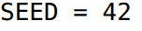
Рис. 5.1. Імпорти й фіксація значення SEED на початку notebook

На початку notebook (рис. 5.1) встановлено єдине значення SEED = 42. Воно використовується генератором NumPy, вибіркою для критерію Шапіро-Вілка та взаємної інформації, моделлю й наївним класифікатором. Поділ на train і test виконується за часом, а крос-валідація покроково, тому випадковості в цих кроках немає. Усі наведені числа відтворюються при повторному запуску notebook зверху вниз.

5.2. Вибір моделі та базовий конвеєр
Обрано HistGradientBoostingClassifier - градієнтний бустинг над деревами рішень. Вибір обґрунтовано властивостями даних: алгоритм працює зі змішаними типами ознак, не потребує масштабування, стійкий до важких хвостів і викидів і вловлює нелінійні залежності. Він швидко навчається на десятках тисяч записів, що важливо для покрокової крос-валідації з багаторазовим перенавчанням. Гіперпараметри зафіксовано заздалегідь з помірною регуляризацією і не підбиралися.
MODEL_PARAMS = dict(random_state=SEED, learning_rate=0.05, max_iter=300,
max_leaf_nodes=31, min_samples_leaf=200, l2_regularization=1.0,
early_stopping="auto", validation_fraction=0.1)

def make_pipeline(numeric_features):
preprocessor = ColumnTransformer([
("num", SimpleImputer(strategy="median"), numeric_features),
("cat", Pipeline([("impute", SimpleImputer(strategy="most_frequent")),
("encode", OneHotEncoder(handle_unknown="ignore"))]), CAT_FEATURES),
])
return Pipeline([("preprocessor", preprocessor),
("model", HistGradientBoostingClassifier(**MODEL_PARAMS))])

base_pipeline = make_pipeline(BASE_NUM)
base_pipeline

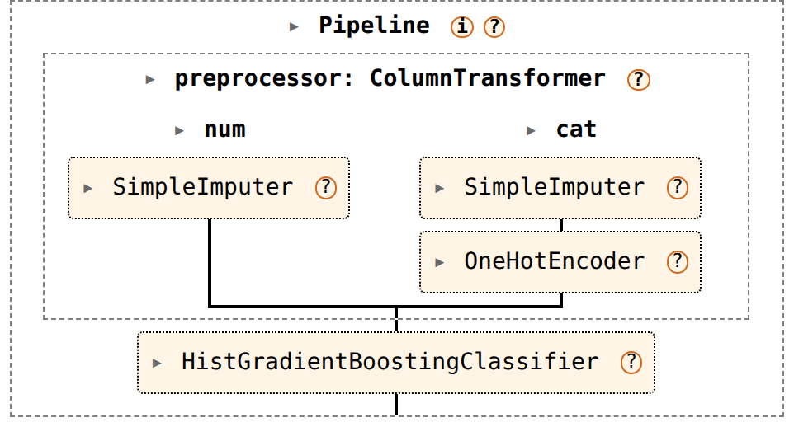
Рис. 5.2. Функція побудови конвеєра і базовий конвеєр

Базовий конвеєр (рис. 5.2) складається з імпутації медіаною для числових ознак, імпутації модою й one-hot кодування для категоріальних і самої моделі з базовим набором ознак, без сконструйованих ознак, оброблення викидів чи складних трансформацій. Вбудована рання зупинка відбирає 10 % рядків тренувальної частини кожного фолду як внутрішню валідацію для вибору кількості ітерацій; тестова частина та перевірочні фолди в ній участі не беруть.

5.3. Фінальний препроцесинг
final_pipeline = make_pipeline(FINAL_NUM)
print("Той самий алгоритм і гіперпараметри; відмінність - сконструйовані ознаки:")
print(" базовий:", len(BASE_NUM), "числових ознак")
print(" фінальний:", len(FINAL_NUM), "числових ознак")

Рис. 5.3. Фінальний конвеєр

Фінальний конвеєр (рис. 5.3) відрізняється від базового лише набором ознак: до нього входять сконструйовані в підрозділі 4.3 змінні. Алгоритм і всі гіперпараметри однакові, тому різниця в результатах показує внесок підготовки даних, а не заміну моделі. Масштабування не додано: дерева рішень інваріантні до монотонних перетворень ознак. Статистичне оброблення викидів не застосовано, бо помилкові значення вилучено структурно, а рідкісні допустимі екстремуми нейтралізують рангові ознаки. Логарифмування обсягу торгів - детерміноване перетворення однієї змінної. Усі кроки, що навчаються за даними (імпутація, кодування, модель), виконуються всередині конвеєра окремо в кожному тренувальному фолді.

5.4. Помірний дисбаланс класів
Дисбалансу класів немає: частка позитивного класу становить 0,4989 у train і 0,4995 у test, тому балансування не застосовується, а реальний розподіл класів у test збережено. Рівновага є наслідком означення цілі через медіану тижня. За постановки «випередити біткоїн» частка позитивного класу залежала б від фази ринку й суттєво коливалася б між періодами.

5.5. Крос-валідація на train
Звичайна перемішана крос-валідація для цих даних неприпустима: вона навчала б модель на майбутніх тижнях. Для часових даних методичка рекомендує TimeSeriesSplit, тому застосовано його аналог за тижнями: розширюване вікно, п'ять фолдів, без перемішування. Модель навчається на всіх тижнях до межі й перевіряється на наступному блоці тижнів. Між частинами пропускається один тиждень, щоб цільове вікно останнього навчального тижня не заходило в перевірочний період. Поділ за тижнями, а не за рядками, гарантує, що одна неділя не розрізається між частинами. Групова схема без урахування часу не підходить з тієї самої причини, що й груповий поділ у підрозділі 2.7. Фолди однакові для обох конвеєрів.
def time_folds(data, n_folds=5, embargo=1):
weeks = sorted(data["checkpoint"].unique())
start, step = len(weeks) // 2, (len(weeks) - len(weeks) // 2) // n_folds
for i in range(n_folds):
s = start + i * step
valid = weeks[s:s + step] if i < n_folds - 1 else weeks[s:]
yield weeks[:s - embargo], valid

def cross_validate(numeric_features):
rows = []
for i, (tr_w, va_w) in enumerate(time_folds(train_fe), start=1):
tr = train_fe[train_fe["checkpoint"].isin(tr_w)]
va = train_fe[train_fe["checkpoint"].isin(va_w)]
pipe = make_pipeline(numeric_features).fit(tr[numeric_features + CAT_FEATURES],
tr["beat_market"])
proba = pipe.predict_proba(va[numeric_features + CAT_FEATURES])[:, 1]
pred = (proba >= 0.5).astype(int)
y = va["beat_market"]
rows.append({"фолд": i, "з": va_w[0].date(), "по": va_w[-1].date(),
"ROC-AUC": roc_auc_score(y, proba), "accuracy": accuracy_score(y, pred),
"bal. acc.": balanced_accuracy_score(y, pred),
"precision": precision_score(y, pred), "recall": recall_score(y, pred),
"F1": f1_score(y, pred)})
return pd.DataFrame(rows)

cv_base = cross_validate(BASE_NUM)
cv_final = cross_validate(FINAL_NUM)
print("Базовий конвеєр:")
print(cv_base.round(4).to_string(index=False))
print("Фінальний конвеєр:")
print(cv_final.round(4).to_string(index=False))

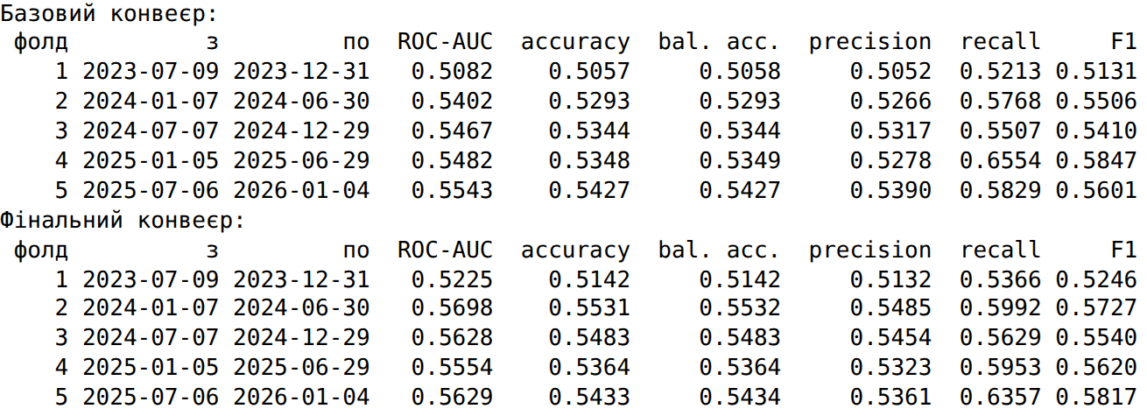
Рис. 5.4. Покрокова крос-валідація базового й фінального конвеєрів

Результати по фолдах наведено на рис. 5.4. Фінальний конвеєр має вищий ROC-AUC у кожному з п'яти фолдів: 0,5225 проти 0,5082, 0,5698 проти 0,5402, 0,5628 проти 0,5467, 0,5554 проти 0,5482 і 0,5629 проти 0,5543.

5.6. Порівняння результатів крос-валідації
Основною метрикою обрано ROC-AUC: вона не залежить від порогу класифікації й безпосередньо вимірює якість ранжування, а саме ранжування монет і є практичним змістом задачі. Додатково наведено accuracy, збалансовану accuracy, precision, recall і F1 при порозі 0,5. Підсумкову таблицю наведено на рис. 5.5 і в табл. 5.1.
better = int((cv_final["ROC-AUC"] > cv_base["ROC-AUC"]).sum())
summary_cv = pd.DataFrame([
{"конвеєр": name, "ROC-AUC, середнє": cv["ROC-AUC"].mean(), "ROC-AUC, std": cv["ROC-AUC"].std(),
"accuracy": cv["accuracy"].mean(), "bal. acc.": cv["bal. acc."].mean(),
"precision": cv["precision"].mean(), "recall": cv["recall"].mean(), "F1": cv["F1"].mean()}
for name, cv in [("базовий", cv_base), ("фінальний", cv_final)]]).round(4)
summary_cv["висновок"] = ["точка відліку", f"обрано: кращий у {better} з 5 фолдів"]
KEY["cv"] = summary_cv.to_dict("records")
summary_cv

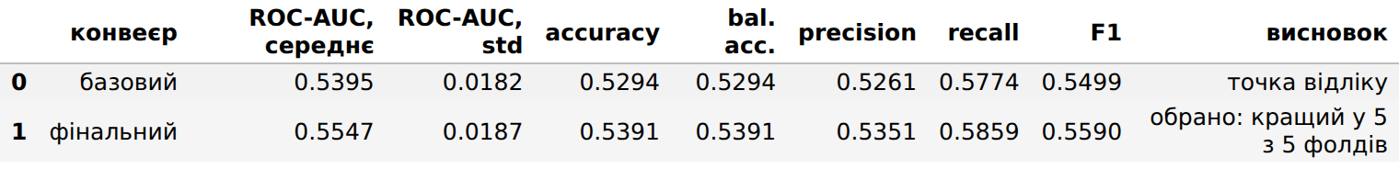
Рис. 5.5. Підсумкова таблиця крос-валідації

Таблиця 5.1
Підсумкові результати крос-валідації на train
Конвеєр | ROC-AUC, середнє | Стандартне відхилення | Додаткові метрики | Висновок
Базовий | 0,5395 | 0,0182 | accuracy 0,5294, F1 0,5499, recall 0,5774 | точка відліку
Фінальний | 0,5547 | 0,0187 | accuracy 0,5391, F1 0,5590, recall 0,5859 | обрано: кращий у 5 з 5 фолдів

Фінальний конвеєр перевершує базовий за всіма метриками: середній ROC-AUC 0,5547 проти 0,5395, accuracy 0,5391 проти 0,5294, F1 0,5590 проти 0,5499. Розкид між фолдами майже однаковий (0,0187 і 0,0182), а перевага стабільна, бо спостерігається в кожному фолді. Приріст досягнутий лише сконструйованими ознаками. Розкид показує, що якість залежить від періоду: найслабшим для обох конвеєрів був фолд другого півріччя 2023 року. На підставі крос-валідації структуру фінального конвеєра зафіксовано.

5.7. Фінальне навчання та одноразове тестування
Зафіксований фінальний конвеєр навчено на всій навчальній частині (рис. 5.6), після чого тестова частина використана рівно один раз. Після перегляду результатів структура конвеєра, ознаки й гіперпараметри не змінювались, а train і test не об'єднувались.
X_train, y_train = train_fe[FINAL_FEATURES], train_fe["beat_market"]
final_pipeline.fit(X_train, y_train)
print("Фінальний конвеєр навчено на", len(X_train), "записах train.")
print("Ітерацій бустингу після ранньої зупинки:", final_pipeline["model"].n_iter_)

Рис. 5.6. Навчання фінального конвеєра на всьому train

X_test, y_test = test_fe[FINAL_FEATURES], test_fe["beat_market"]
y_proba = final_pipeline.predict_proba(X_test)[:, 1]
y_pred = (y_proba >= 0.5).astype(int)
test_metrics = pd.Series({
"ROC-AUC": roc_auc_score(y_test, y_proba), "accuracy": accuracy_score(y_test, y_pred),
"balanced accuracy": balanced_accuracy_score(y_test, y_pred),
"precision": precision_score(y_test, y_pred), "recall": recall_score(y_test, y_pred),
"F1": f1_score(y_test, y_pred)}).round(4)
KEY["test"] = test_metrics.to_dict()
print(test_metrics.to_string())

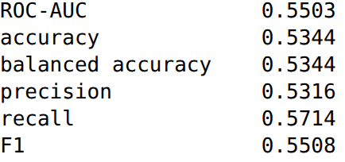
Рис. 5.7. Метрики фінального конвеєра на тестовій частині

fig, ax = plt.subplots(figsize=(3.6, 3.0))
sns.heatmap(confusion_matrix(y_test, y_pred), annot=True, fmt="d", cmap="Blues", cbar=False,
xticklabels=["0", "1"], yticklabels=["0", "1"], ax=ax)
ax.set_xlabel("прогноз")
ax.set_ylabel("факт")
plt.tight_layout()
plt.show()
print(classification_report(y_test, y_pred, target_names=["не випередила", "випередила"]))

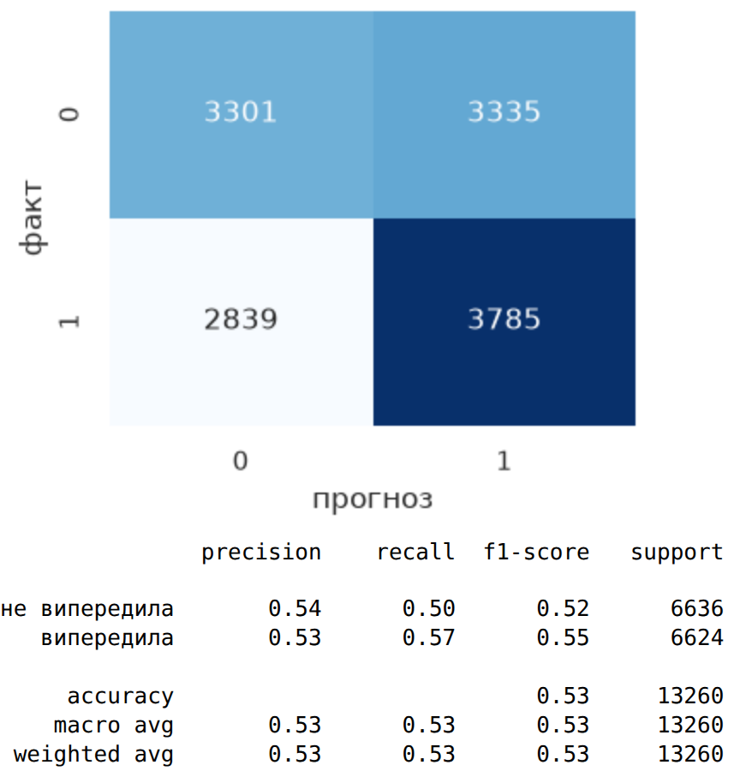
Рис. 5.8. Матриця помилок і classification report на тестовій частині

Метрики й матрицю помилок наведено на рис. 5.7 і 5.8. На тесті фінальний конвеєр показав ROC-AUC 0,5503, accuracy 0,5344, збалансовану accuracy 0,5344, precision 0,5316, recall 0,5714 і F1 0,5508. Модель розпізнає обидва класи: recall класу «випередила» 0,57, класу «не випередила» 0,50, тобто вона не вироджується в прогноз однієї мітки, а помилки розподілені між класами майже рівномірно з невеликим нахилом у бік позитивного прогнозу.
test_eval = test_fe.assign(correct=(y_pred == y_test).values, proba=y_proba)
by_regime = test_eval.groupby("market_regime").apply(lambda g: pd.Series({
"ROC-AUC": roc_auc_score(g["beat_market"], g["proba"]), "точність": g["correct"].mean(),
"записів": len(g)}))
by_sector = test_eval.groupby("sector")["correct"].agg(точність="mean", записів="count")
print("За ринковим режимом:")
print(by_regime.round(4).to_string())
print()
print("Сектори з найнижчою і найвищою точністю:")
print(pd.concat([by_sector.nsmallest(3, "точність"), by_sector.nlargest(3, "точність")])
.round(4).to_string())

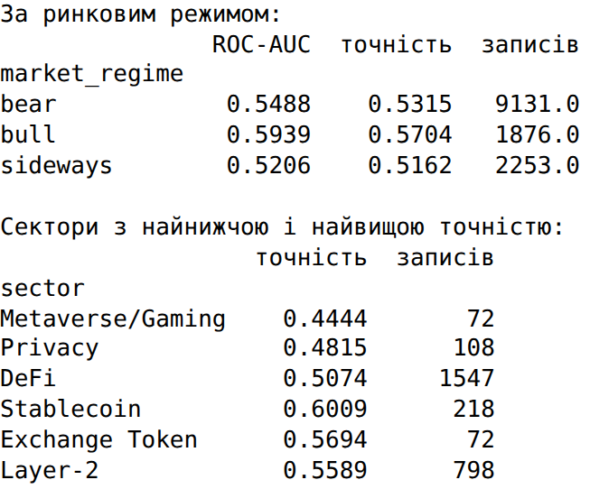
Рис. 5.9. Якість за ринковим режимом тижня та за секторами

Аналіз типових помилок (рис. 5.9) показує залежність від ринкових умов: на бичачих тижнях ROC-AUC становить 0,5939, на ведмежих 0,5488, на бічних 0,5206. Під час зростання відмінності між монетами виражені сильніше, а в бічному русі монети рухаються схожіше, тож ранжувати складніше. За секторами найвища точність у Stablecoin (0,6009), Exchange Token (0,5694) і Layer-2 (0,5589), найнижча - у Metaverse/Gaming (0,4444) і Privacy (0,4815), причому обидва слабкі сектори мають у тесті лише 72 і 108 записів.
dummy = DummyClassifier(strategy="most_frequent", random_state=SEED).fit(X_train, y_train)
base_pipeline.fit(train_fe[BASE_FEATURES], y_train)
base_test_auc = roc_auc_score(y_test, base_pipeline.predict_proba(test_fe[BASE_FEATURES])[:, 1])
stages = pd.DataFrame({
"етап": ["наївний класифікатор", "базовий, крос-валідація", "фінальний, крос-валідація",
"базовий, test (довідково)", "фінальний, test"],
"ROC-AUC": [roc_auc_score(y_test, dummy.predict_proba(X_test)[:, 1]),
cv_base["ROC-AUC"].mean(), cv_final["ROC-AUC"].mean(),
base_test_auc, test_metrics["ROC-AUC"]]}).round(4)
KEY["base_test_auc"] = float(base_test_auc)
stages

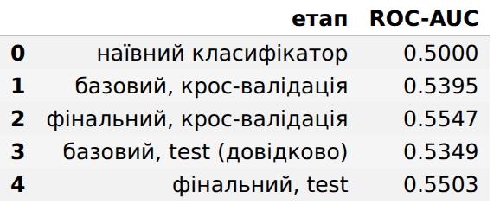
Рис. 5.10. Порівняння всіх етапів: наївний класифікатор, крос-валідація, тест

Зіставлення з крос-валідацією (рис. 5.10): результат на тесті (0,5503) лише на 0,0044 нижчий за середній результат крос-валідації (0,5547), тобто в межах розкиду між фолдами. Отже, конвеєр не переоцінений, а виявлені закономірності зберігаються на періоді, якого модель не бачила. Базовий конвеєр на тесті наведено лише довідково: вибір між конвеєрами зроблено на крос-валідації, і тест цей вибір підтверджує (0,5349 проти 0,5503).
Зіставлення з попередніми дослідженнями: accuracy 0,5344 близька до результату Rajendran та співавторів [6] (трохи вище 50 %) і нижча за 55-65 % у Akyildirim та співавторів [5]. Пряме порівняння обмежене, бо ці роботи прогнозують напрям руху окремих монет, де частка класів залежить від ринку, тоді як тут класи збалансовані за побудовою і наївний рівень дорівнює рівно 50 %. Тож результат лежить у реалістичному для цього ринку діапазоні.
Для оцінки можливості практичного використання на тестовому періоді змодельовано просте правило: щотижня береться 20 % монет з найвищою оцінкою, і їхня фактична дохідність порівнюється з медіанною монетою ринку та з біткоїном (рис. 5.11 і 5.12). Модель під час перевірки не перенавчається.
weekly = []
for cp, g in test_eval.groupby("checkpoint"):
k = max(1, round(len(g) * 0.2))
weekly.append({"checkpoint": cp, "топ-20 %": g.nlargest(k, "proba")["forward_return"].mean(),
"нижні 20 %": g.nsmallest(k, "proba")["forward_return"].mean(),
"медіанна монета": g["forward_return"].median(),
"BTC": g["btc_forward_return"].iloc[0]})
weekly = pd.DataFrame(weekly).set_index("checkpoint")
weekly["топ мінус нижні"] = weekly["топ-20 %"] - weekly["нижні 20 %"]
print(f"Тестовий період: {len(weekly)} тижнів. Середня дохідність за тиждень, %:")
print((weekly.mean() * 100).round(2).to_string())
print("Частка тижнів у плюсі:")
print((weekly > 0).mean().round(3).to_string())

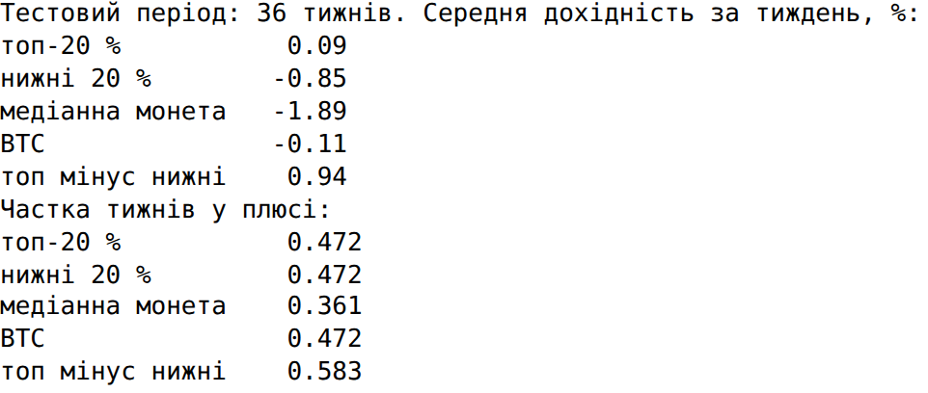
Рис. 5.11. Щотижневий відбір монет за оцінкою моделі на тестовому періоді

equity = (1 + weekly[["топ-20 %", "медіанна монета", "BTC", "топ мінус нижні"]]).cumprod()
fig, ax = plt.subplots(figsize=(7.5, 3.0))
for col, color in zip(equity.columns, ["#2a78d6", "#eb6834", "#1baf7a", "#4a3aa7"]):
ax.plot(equity.index, equity[col], label=col, color=color, linewidth=1.8)
ax.axhline(1.0, color="black", linewidth=0.8, linestyle="--")
ax.set_ylabel("капітал, разів")
ax.legend(frameon=False, fontsize=8, ncol=2)
plt.tight_layout()
plt.show()
print("Підсумок за тестовий період, разів:")
print("; ".join(f"{k} {v:.3f}" for k, v in equity.iloc[-1].items()))

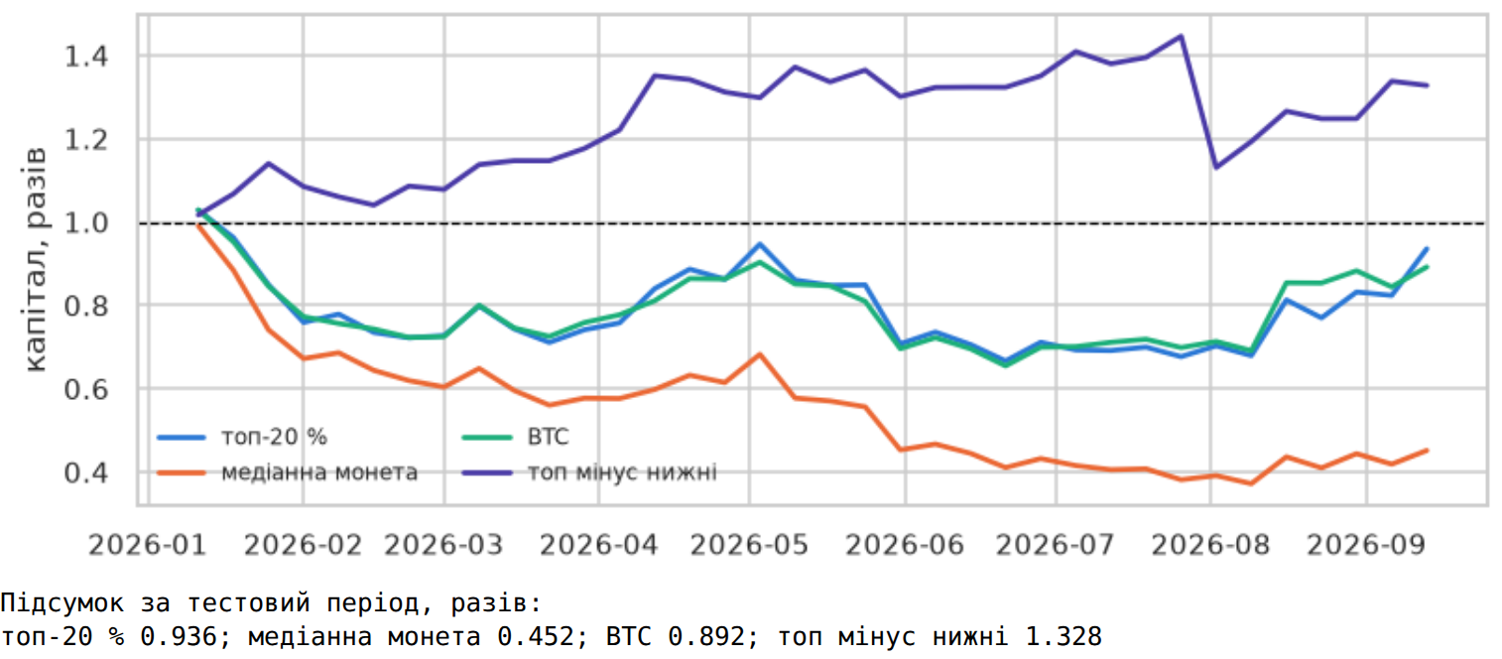
Рис. 5.12. Динаміка вкладеної одиниці капіталу за 36 тижнів тесту

За 36 тестових тижнів відібрані моделлю монети давали в середньому 0,09 % за тиждень, медіанна монета ринку втрачала 1,89 %, біткоїн - 0,11 %, нижні 20 % списку - 0,85 %. Різниця між верхньою і нижньою частинами рейтингу становила 0,94 % за тиждень і була додатною в 58,3 % тижнів. За весь період вкладена одиниця в групі відібраних монет зменшилась до 0,936, тоді як у медіанної монети - до 0,452, а в біткоїна - до 0,892. Тестовий період був переважно ведмежим, тому абсолютні результати від'ємні, але впорядкування монет за оцінкою моделі узгоджується з фактичним результатом. Висновок щодо практичного використання: модель придатна як інструмент первинного відбору монет для подальшого аналізу, але не як самостійний торговий сигнал. Її перевага невелика, залежить від ринкового режиму, а перевірка не враховує комісій і зміщення виживання.
in_sample_auc = roc_auc_score(y_train, final_pipeline.predict_proba(X_train)[:, 1])
KEY["in_sample_auc"] = float(in_sample_auc)
print("ROC-AUC на train (модель бачила ці дані):", round(in_sample_auc, 4))
print("ROC-AUC на test (чесна оцінка): ", test_metrics["ROC-AUC"])
with open("results/key_numbers.json", "w", encoding="utf-8") as f:
json.dump(KEY, f, ensure_ascii=False, indent=1, default=float)

Рис. 5.13. Оцінка того самого конвеєра на даних навчання і на тестовій частині

Наостанок (рис. 5.13) той самий навчений конвеєр оцінено на даних, на яких він навчався: ROC-AUC становить 0,7608 проти 0,5503 на тесті. Ця різниця не є покращенням моделі - вона вимірює обсяг запам'ятованого. Так з'являються нереалістично високі оцінки якості, коли перевірку виконано на даних навчання або коли ознака непомітно використовує майбутню інформацію.
Висновки до розділу 5. Базовий і фінальний конвеєри побудовано на тому самому алгоритмі з однаковими гіперпараметрами й порівняно на однакових покрокових фолдах. Фінальний конвеєр кращий у кожному фолді й підтвердив перевагу на одноразовому тесті, а результат тесту лежить у межах розкиду крос-валідації, що свідчить про відсутність витоку й перенавчання.

ВИСНОВКИ
У роботі виконано повний цикл підготовки даних для задачі машинного навчання на прикладі прогнозування відносної тижневої динаміки цін криптовалют. Аналіз предметної області показав, що для користувачів цінне саме порівняння монет між собою, а аналіз публікацій [1-8] - що найнадійніші результати отримують у крос-секційній постановці, коли монети порівнюються в той самий момент часу [2, 7], а momentum-ефекти нестабільні в часі [3, 4].
Зібраний датасет (65 820 записів, 384 монети, 298 тижнів з січня 2021 по вересень 2026 року) придатний для задачі й відповідає всім формальним вимогам: 19 числових і 2 категоріальні ознаки, збалансована бінарна ціль, документоване походження з двох публічних джерел. Головною проблемою структурної якості виявились паузи в торгах п'яти монет, через які в одному ряду цін поєднувались незіставні ціни, зокрема повторне використання тікера LUNA після краху Terra. Структурне очищення за доменними правилами вилучило 427 помилкових записів, позначило 10 508 записів без сектору явною категорією й усунуло всі пропуски, які припадали саме на записи з паузами.
Обидві гіпотези підтвердились: волатильність пов'язана з майбутнім відносним результатом монети (p = 3,2 × 10⁻⁶⁵, розмір ефекту -0,0862), сектор - з імовірністю випередити ринок (p = 1,0 × 10⁻¹⁶, V Крамера 0,0462). Висновки зберігаються при переході до однієї точки на монету, але ефекти малі. Аналіз залежностей показав, що найсильніше з ціллю пов'язані волатильність і вік монети, а технічні індикатори сильно надлишкові. Перевірка витоку вилучила шість стовпців з майбутньою інформацією і чотири службові.
Створено три групи ознак: відносну силу до біткоїна, відносну волатильність і кроссекційні ранги. Найкориснішими виявились ранги, узгоджені з означенням цілі, а відносна сила показала повернення до середнього замість очікуваного momentum. Препроцесинг обмежено імпутацією медіаною й модою як запобіжником, one-hot кодуванням і логарифмуванням обсягу; масштабування й статистичне оброблення викидів обґрунтовано не застосовано.
Фінальний конвеєр перевершив базовий у кожному з п'яти фолдів покрокової крос-валідації (ROC-AUC 0,5547 проти 0,5395) і на одноразовому тесті (0,5503 проти 0,5349). Результат тесту лежить у межах розкиду крос-валідації, тож ознак витоку чи перенавчання немає. На тестовому періоді відібрані моделлю монети заробляли в середньому 0,09 % за тиждень, тоді як медіанна монета втрачала 1,89 %.
Практичне значення роботи - у методології: ознаки лише з інформації, доступної на момент прогнозу, перевірка неперервності біржових даних, явна перевірка витоку, часовий поділ і покрокова крос-валідація разом утворюють основу для систем моніторингу криптоактивів. Окремо показано, що оцінка тієї самої моделі на даних навчання дає ROC-AUC 0,7608 замість 0,5503, тобто некоректний протокол перевірки завищує результат більше, ніж будь-яке вдосконалення моделі здатне його покращити.
Основні обмеження: вибірка містить лише монети, що дожили до моменту збору даних, тому зміщення виживання не усунене; дані взято з однієї біржі; секторна мітка відповідає довіднику 2026 року; горизонт прогнозу обмежений тижнем; модель не прогнозує напрям ринку загалом. Напрями продовження: залучення історії делістингів, додавання ончейн-метрик як незалежного від цін джерела ознак, регулярне перенавчання в режимі ковзного вікна та перевірка стійкості результату на даних кількох бірж.

СПИСОК ВИКОРИСТАНИХ ДЖЕРЕЛ
1. Liu Y., Tsyvinski A. Risks and Returns of Cryptocurrency. The Review of Financial Studies. 2021. Vol. 34, No. 6. P. 2689-2727.
2. Fieberg C., Liedtke G., Poddig T., Walker T., Zaremba A. A Trend Factor for the Cross Section of Cryptocurrency Returns. Journal of Financial and Quantitative Analysis. 2025. Vol. 60, No. 7. P. 3116-3153.
3. Grobys K., Sapkota N. Cryptocurrencies and momentum. Economics Letters. 2019. Vol. 180. P. 6-10.
4. Grobys K., Kolari J. W., Sandretto D., Shahzad S. J. H., Äijö J. Cryptocurrency momentum has (not) its moments. Financial Markets and Portfolio Management. 2025. Vol. 39, No. 4. P. 443-476.
5. Akyildirim E., Göncü A., Sensoy A. Prediction of cryptocurrency returns using machine learning. Annals of Operations Research. 2021. Vol. 297, No. 1-2.
6. Rajendran H., Kayal P., Maiti M. Harnessing Machine Learning for Predicting Cryptocurrency Returns. Global Business Review. 2024.
7. Liu Y., Tsyvinski A., Wu X. Common Risk Factors in Cryptocurrency. NBER Working Paper No. 25882. Cambridge, MA: National Bureau of Economic Research, 2019.
8. 21Shares, CoinGecko. The Global Crypto Classification Standard. 2024. URL: https://assets.coingecko.com/reports/Research/The-Global-Crypto-Classification-Standard-21Shares-CoinGecko.pdf
9. Binance. Spot Trading API Documentation. URL: https://developers.binance.com/docs/binance-spot-api-docs
10. CoinGecko. API Documentation. URL: https://docs.coingecko.com/

